附件2-1

国家卫生健康委员会
医师定期考核信息登记管理系统

卫生行政机构操作手册

2020年3月

1. 背景
本章节对国家卫生健康委员会医师定期考核信息登记管理系统卫生行政机构角色各项功能进行说明，供各级卫生行政机构参考。

2. 操作说明

2.1功能说明
行政机构在本系统中可以实现六项功能：
  - 本机构基本信息的维护；
  - 对所辖机构账号的管理；
  - 考核周期内相关工作项的配置；
  - 对考核机构、卫生机构及医师考核过程的管理；
  - 对医师考核结果的管理；
  - 对考核过程中相关流程节点及数据的监督查看。

2.2操作流程

2.2.1账户管理
- 登录
卫生行政机构通过浏览器访问国家卫生健康委员会医师定期考核信息登记管理系统（http://renew.cmda.net），输入账户信息、密码及验证码，点击【登录】，如下图所示：（建议使用谷歌浏览器、火狐浏览器以获得更佳的操作体验）
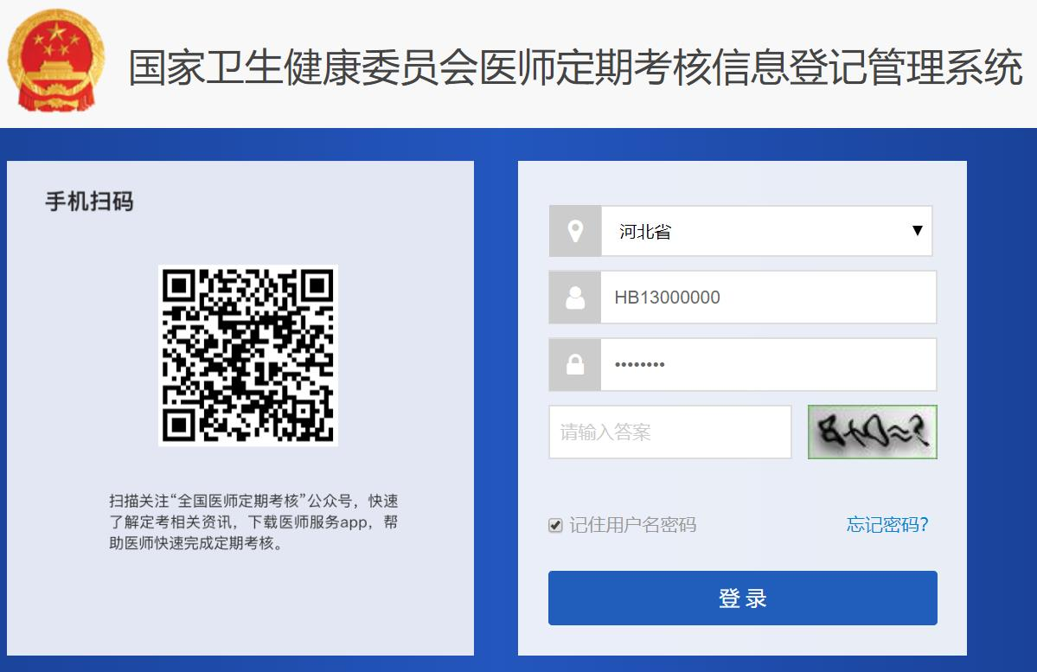
图：卫生行政机构登录页面
- 密码管理
- 忘记密码
地市、区县卫生行政部门忘记密码，请联系上级卫生行政部门进行密码重置；
省级卫生行政部门忘记密码，需联系全国定考办技术人员进行密码重置。
- 首次登录密码
首次登录的用户输入登录账户、密码及验证码（账户初始密码为666666），点击【登录】后进入初始化设置页面，输入原密码和新密码后点击【保存】，如下图所示：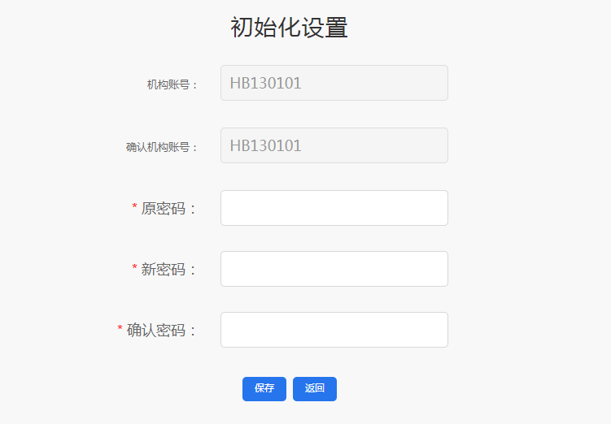
图：密码初始化设置页面图
- 密码修改
登录账户，点击首页右上角【安全设置】，进入安全设置页面，点击【修改】进行密码修改，输入新密码，点击【保存】，如下图所示：
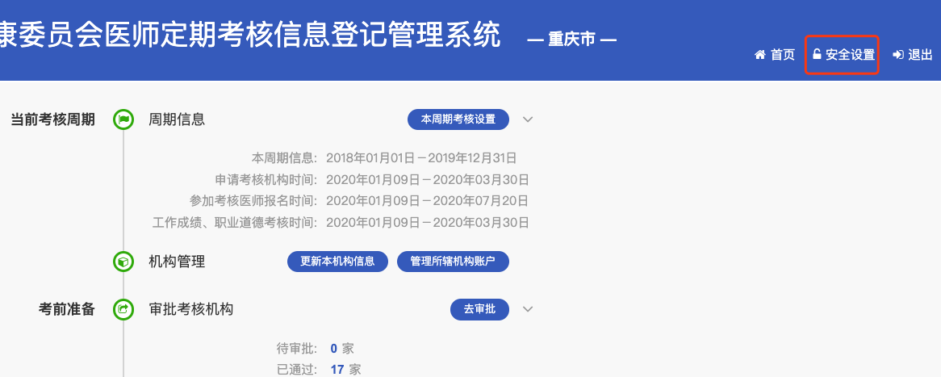
图：安全设置页面图

2.2.2 本机构信息完善
- 卫健委
选择左侧导航栏“本机构信息”目录下的“卫健委”菜单项，点击【编辑】操作，根据页面提示，完成相关列项的信息填写并【确认】，如下图所示：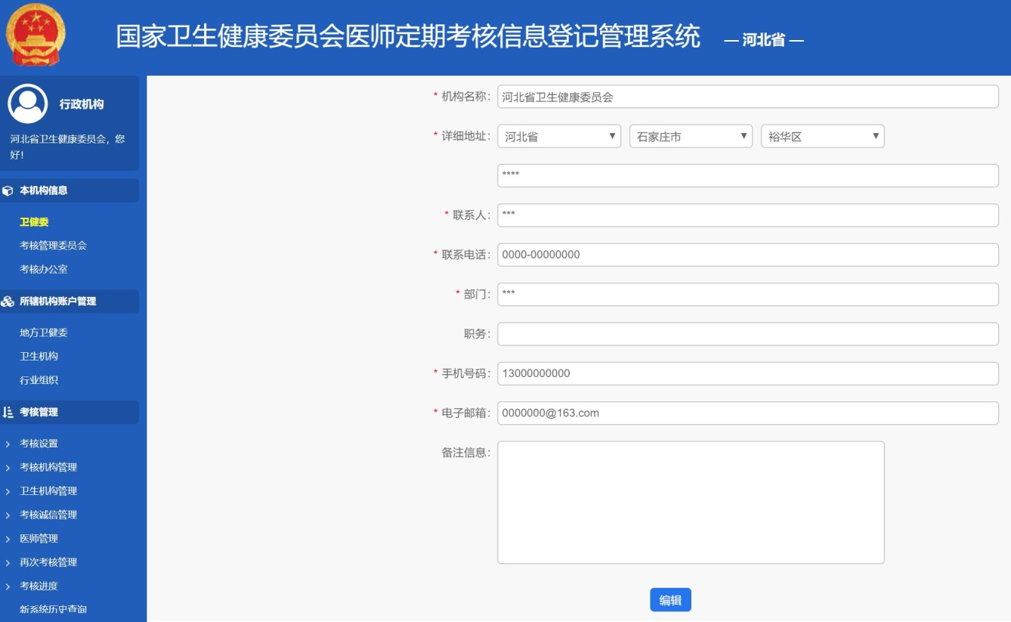 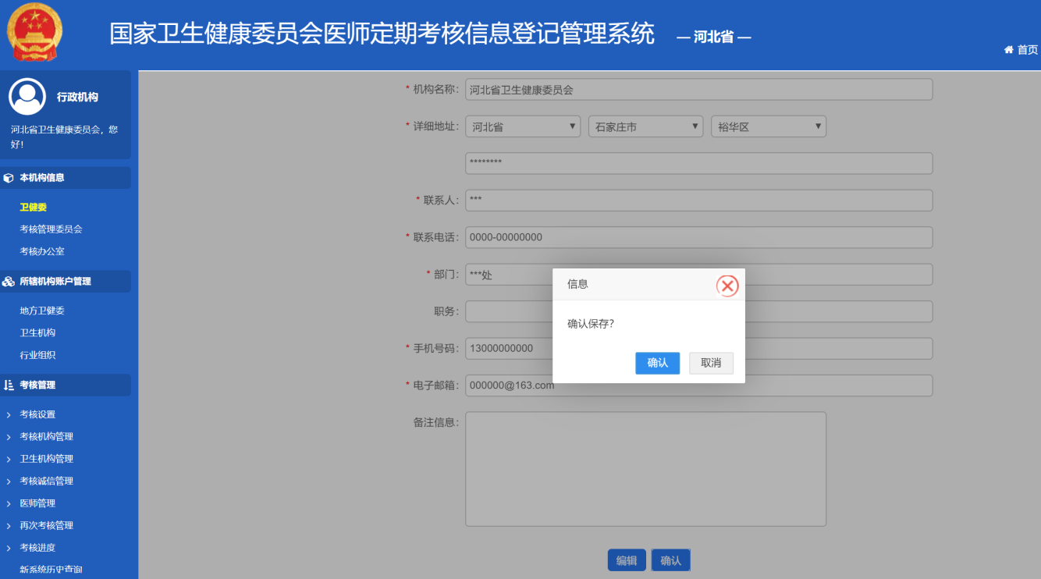
图：本机构信息编辑页面图
- 考核管理委员会
选择左侧导航栏“本机构信息”目录下的“考核管理委员会”菜单项，根据页面提示，完成相关列项的信息填写并【保存】，如下图所示：
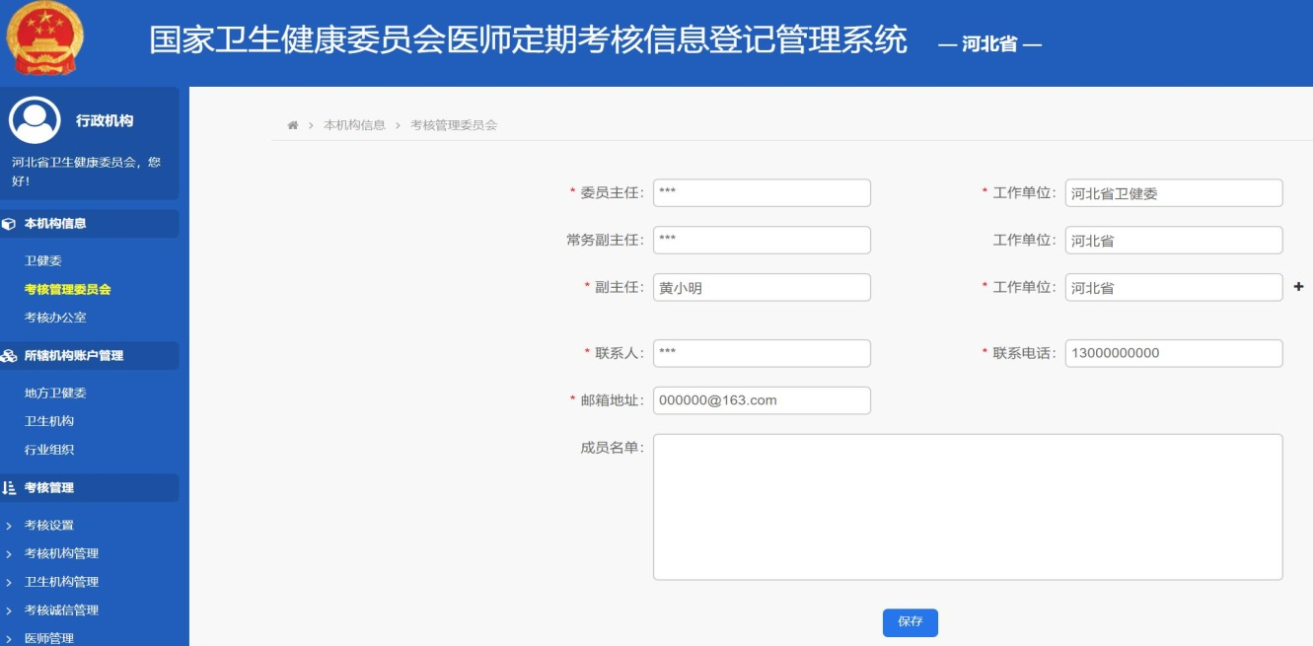
图：信息编辑页面图
- 考核办公室
选择左侧导航栏“本机构信息”目录下的“考核办公室”菜单项，根据页面提示，完成相关列项的信息填写并【保存】，如下图所示：
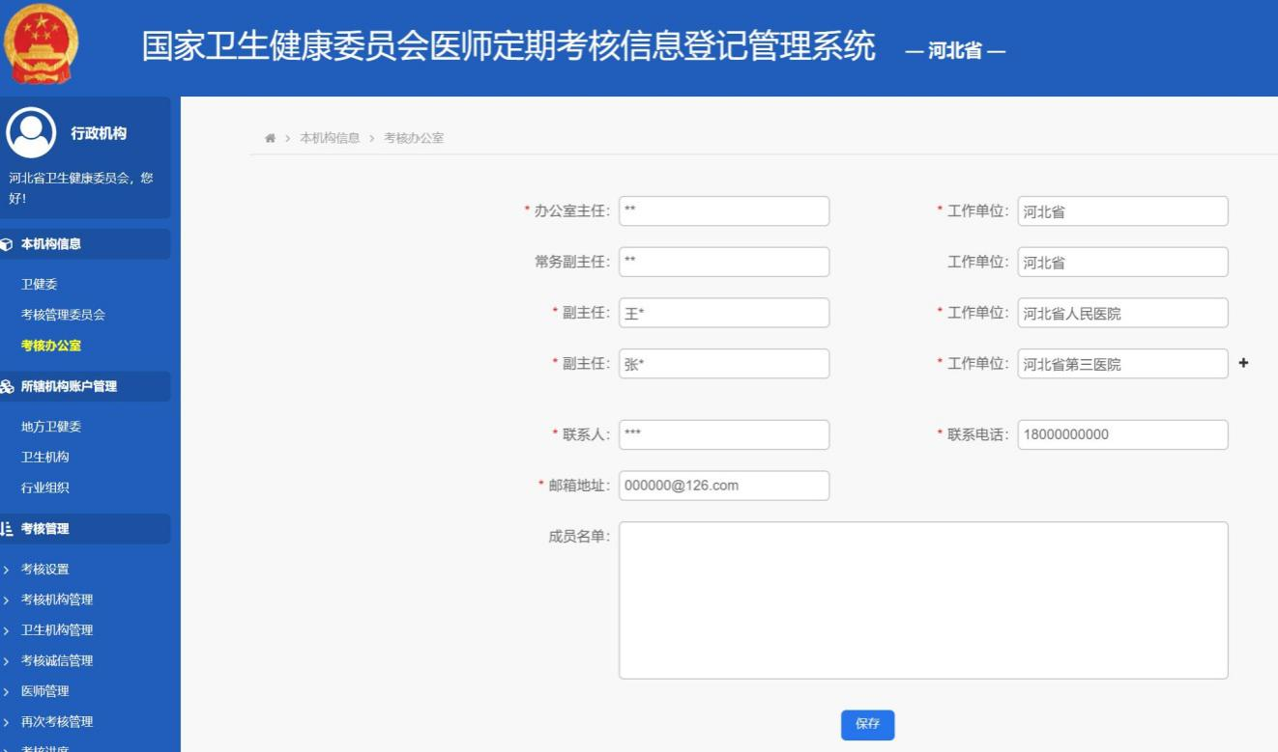
图：信息编辑页面图

2.2.3 所辖机构账户管理
- 地方卫健委
选择导航栏“所辖机构账户管理”目录下的“地方卫健委”菜单项，对地方卫健委账号进行管理。
- 地方卫健委新增账号管理
点击【新增】，输入“机构账号”及“机构名称”，并选择“详细地址”，点击【确认新增】，为地方卫健委添加账号，如下图所示：
备注：已实现与医师电子化注册系统数据共享的省市，无新增账号功能。
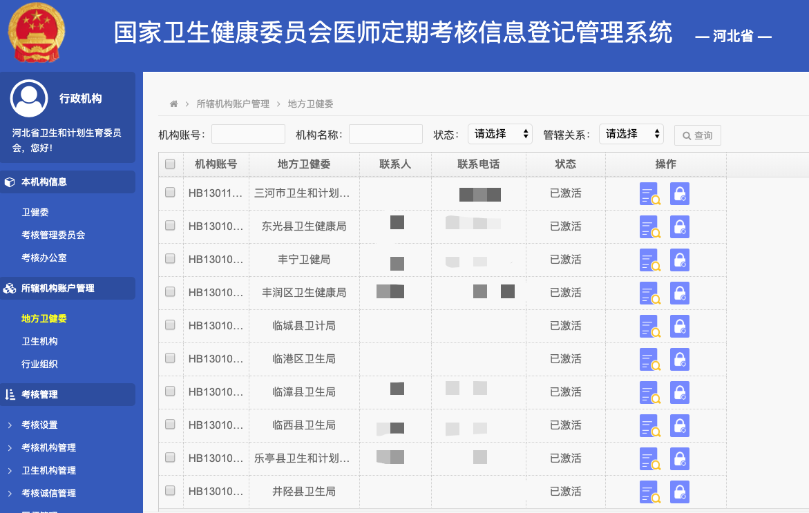
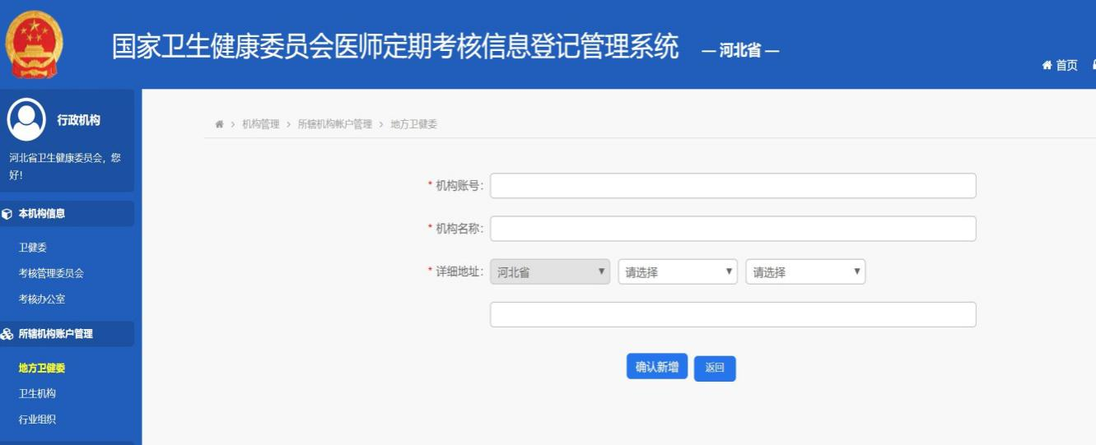
图：所辖机构账户管理页面图
点击【修改】图标，对未激活的地方行政机构信息进行修改，点击【确认修改】，完成对机构信息的修改。如下图所示：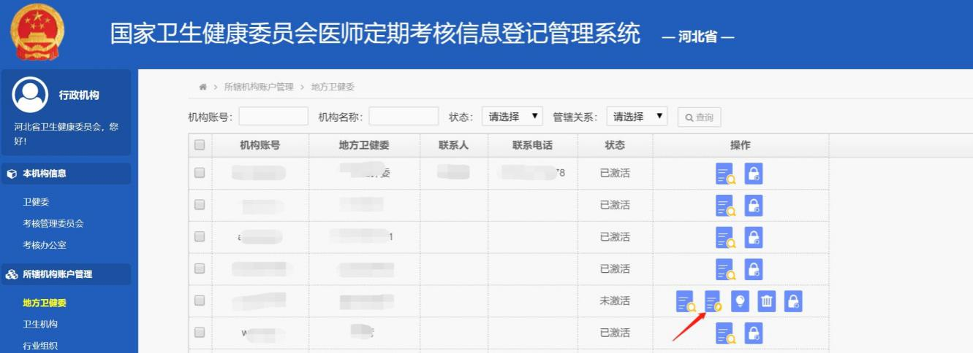
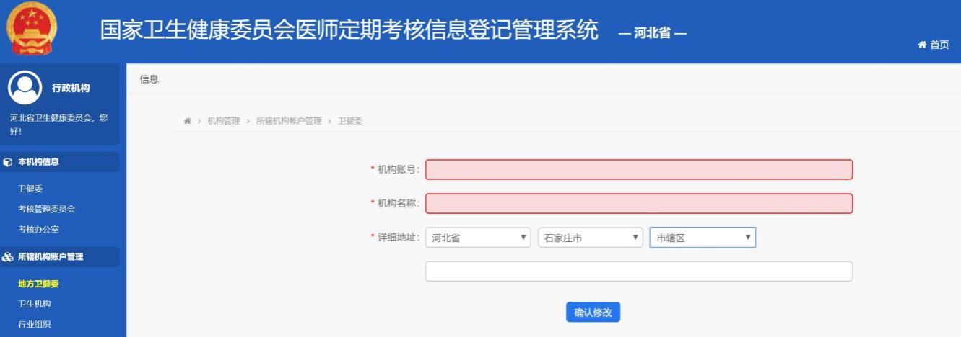
图：地方卫健委信息维护页面图
- 地方卫健委未激活账号管理
点击【激活】图标或勾选列表中机构点击【批量激活】，完成对所选机构账户激活的操作，不进行激活操作，账号无法使用。如下图所示：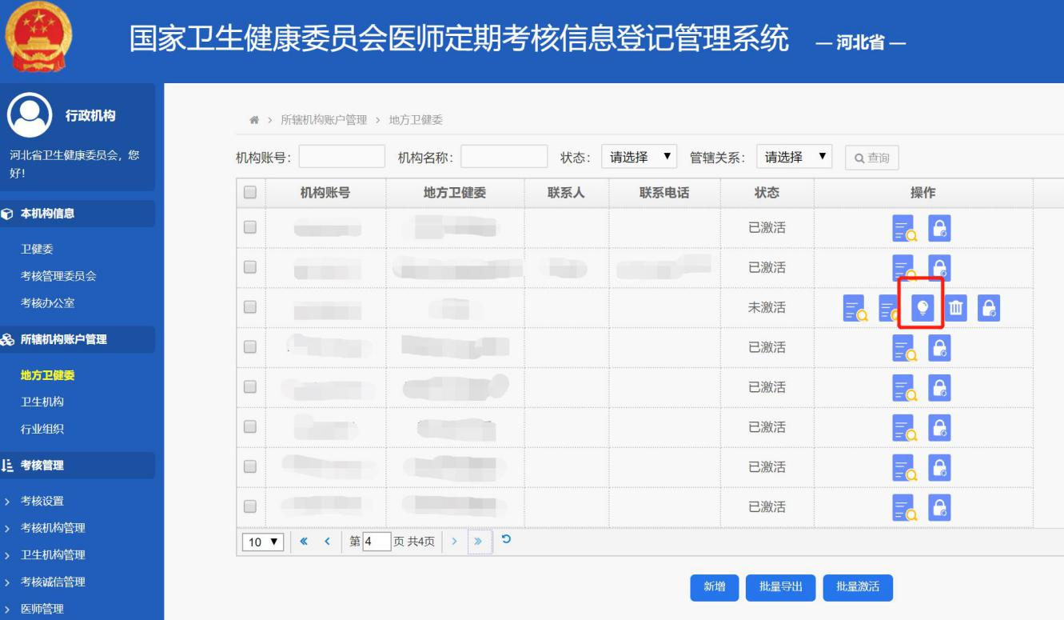
图：地方卫健委账号激活页面图
点击【删除】图标，对无效且未激活的地方行政账户进行删除。如下图所示：
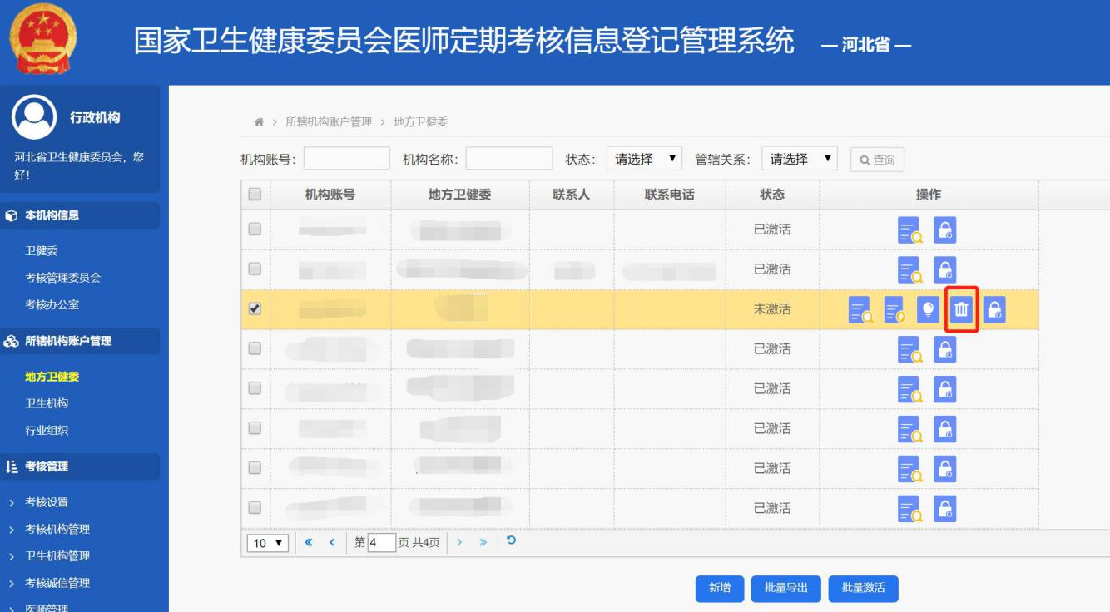
图：地方卫健委账号删除页面图
- 地方卫健委已激活账号管理
点击【批量导出】，可将列表中所有机构账号以excel表格形式导出到本地备份。如下图所示：
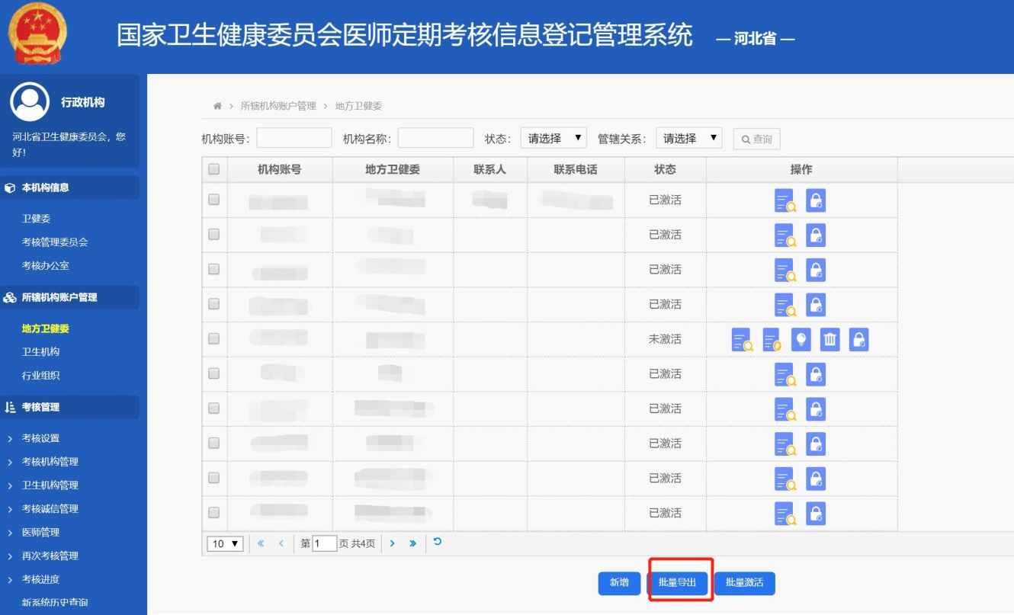
图：所辖机构账户管理页面图
点击【重置密码】图标，并在弹出页面【确认】后，该地方行政账户密码重置为初始密码666666。如下图所示：
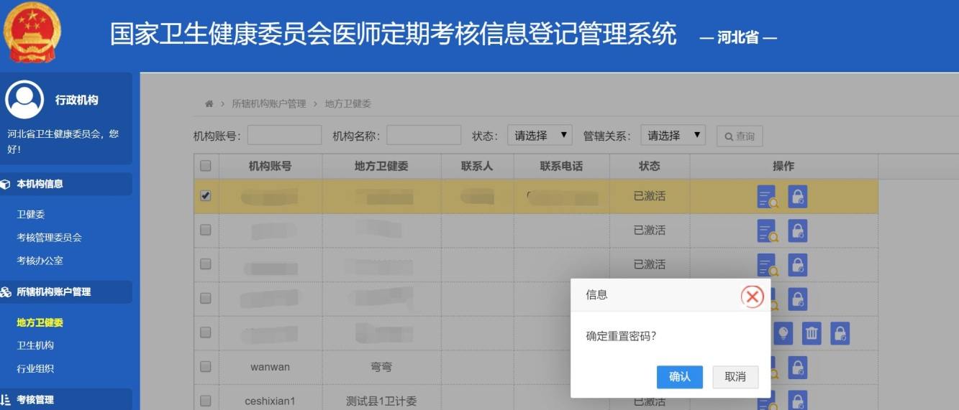
图：所辖机构账户管理页面
- 所辖卫生机构管理
选择导航栏“所辖机构账户管理”目录下的“卫生机构”菜单项，可对直属于本行政管辖的卫生机构账户进行管理，操作方法与地方卫健委账号管理相同，管理权限包括：查询、激活、密码重置、账户注销。此处不再做详细说明。
备注：已实现与医师电子化注册系统数据共享，卫生机构只能从电子化注册系统导入定期考核管理系统，卫生机构无新增医师账号功能。
- 考核机构申请管理
针对已激活的卫生机构账户，点击【允许】后，卫生机构可进行申请考核机构的操作。点击【不允许】则禁止其申请考核机构，也可批量操作。如下图所示：
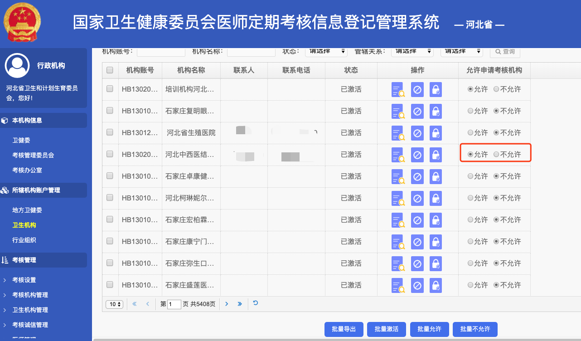
图：卫生机构开通考核机构申请权限页面图
- 行业组织
选择导航栏 “所辖机构账户管理”目录下的“行业组织”菜单项，对行业组织账号进行管理，操作方法与地方卫健委账号管理相同，包括 ：新增、查询、激活、修改、注销、密码重置。此处不再做详细说明。
行业机构账号由各级卫生行政机构依据实际情况进行管理，可自主新增账户，行业组织账户可承担考核机构角色功能，由行政机构根据需要进行配置。点击【新增】，输入“机构账号”（建议使用社会统一信用代码）及“机构名称”，并选择“详细地址”，点击【确认新增】即可，如下图所示：
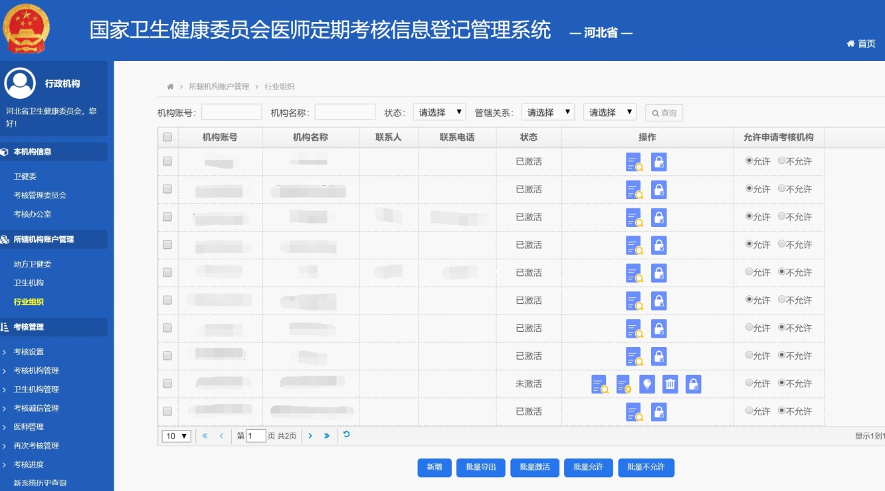
图：行业组织账号新增页面图

2.2.4考核设置
选择导航栏 “考核管理”目录下“考核设置”菜单项，完成本周期考核的设置。
- 本周期考核设置（仅省级行政机构具有该权限）
选择“本周期考核设置”，进入考核时间及内容的设置页面，按页面提示，设置各项考核时间区间，点击【保存时间设置】。继续点击【编辑考核内容】，设置工作成绩、职业道德及业务水平等考核项目，点击【保存】，完成本周期考核设置，如下图所示：
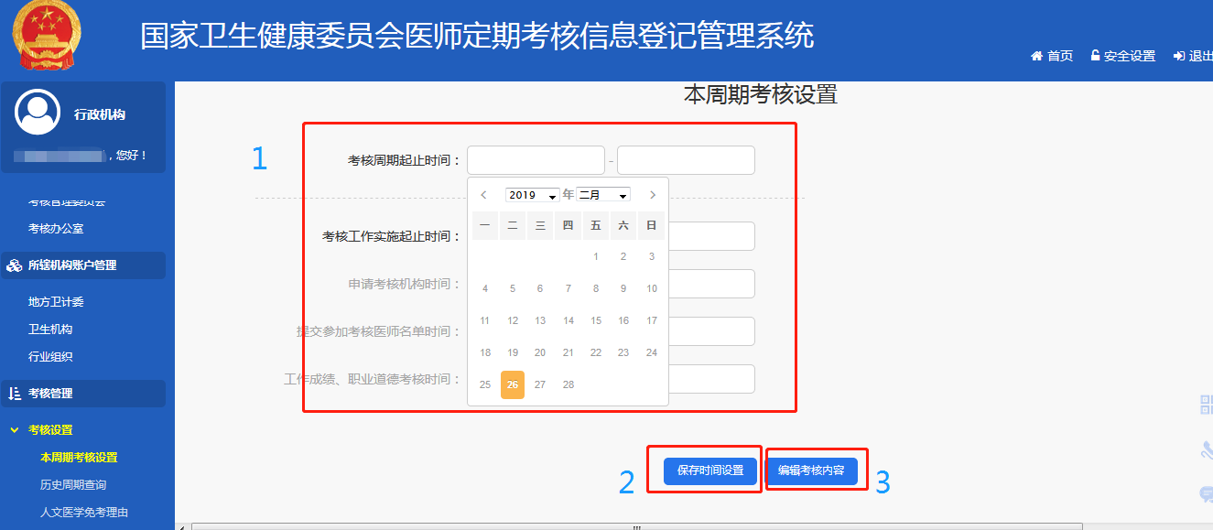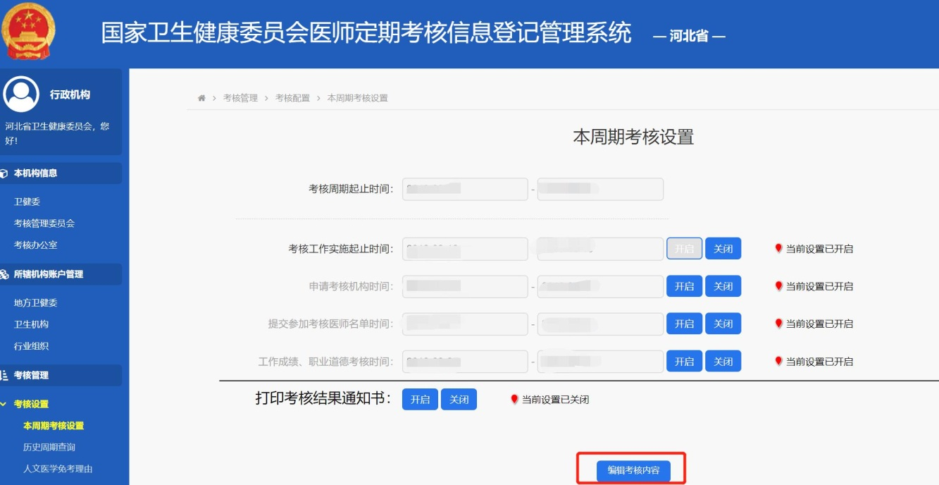
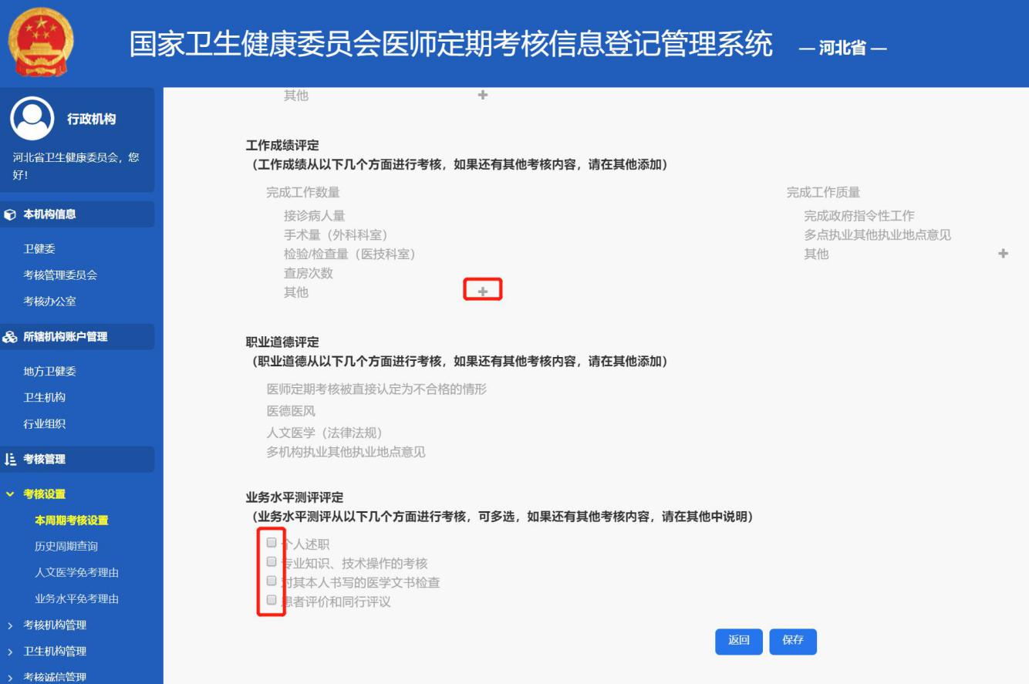
图：本周期考核设置页面图
- 免考设置（仅省级行政机构具有该权限）
以业务水平免考为例：点击【添加免考理由】，输入免考理由，点击【确认】，完成设置。
点击【编辑】，可以修改免考内容。
点击【删除】，可以删除免考理由。
点击【开启申请】，显示申请入口，医师可以提交申请。
点击【关闭申请】，隐藏申请入口，医师不再可以申请。
免考条件：依据省级卫健委本周期定考通知文件或细则要求配置。
如下图所示：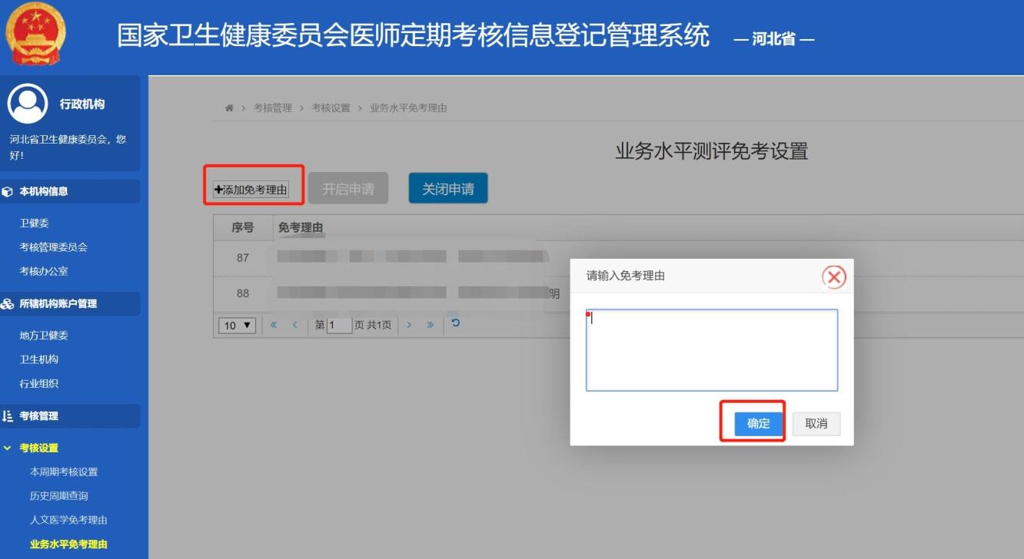

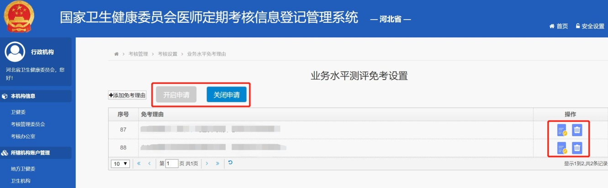
图：业务水平免考理由设置页面图

2.2.5考核机构管理
选择导航栏 “考核管理”目录下“考核机构管理”菜单项，可以进行审核、查询等操作。
主要满足以下需求：
- 查询考核机构信息
- 审批考核机构申请
- 为考核机构指定负责考核的卫生机构名单
- 考核机构列表
选择“考核机构列表”，查询所管辖范围内的考核机构名单，如下图所示：
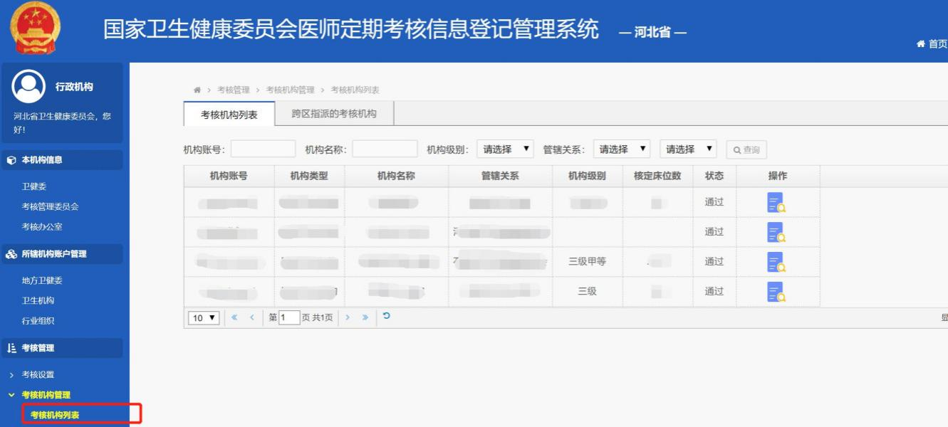
图：考核机构信息查询页面图
- 审批考核机构
选择“审批考核机构”，审批直属卫生机构提交的考核机构申请。
点击【查看】图标，查询该机构的申请材料。
点击【通过】图标，审批机构成为考核机构。
点击【驳回】图标，输入驳回理由，退回卫生机构。
如下图所示：
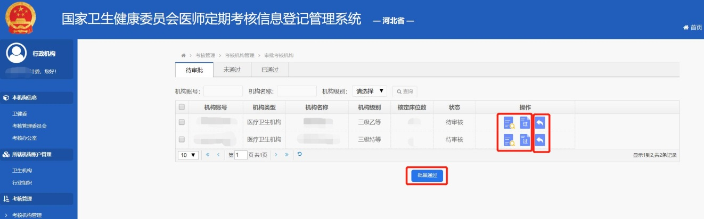
图：审批考核机构页面图
- 指定卫生机构
为考核机构指定负责考核的卫生机构名单。
点击【指定】图标，在跳转的页面中，点击左侧栏【添加】，即可将选中的卫生机构指定给该考核机构。点击右侧栏【撤销】，即可将选中的卫生机构移除该考核机构，如下图所示：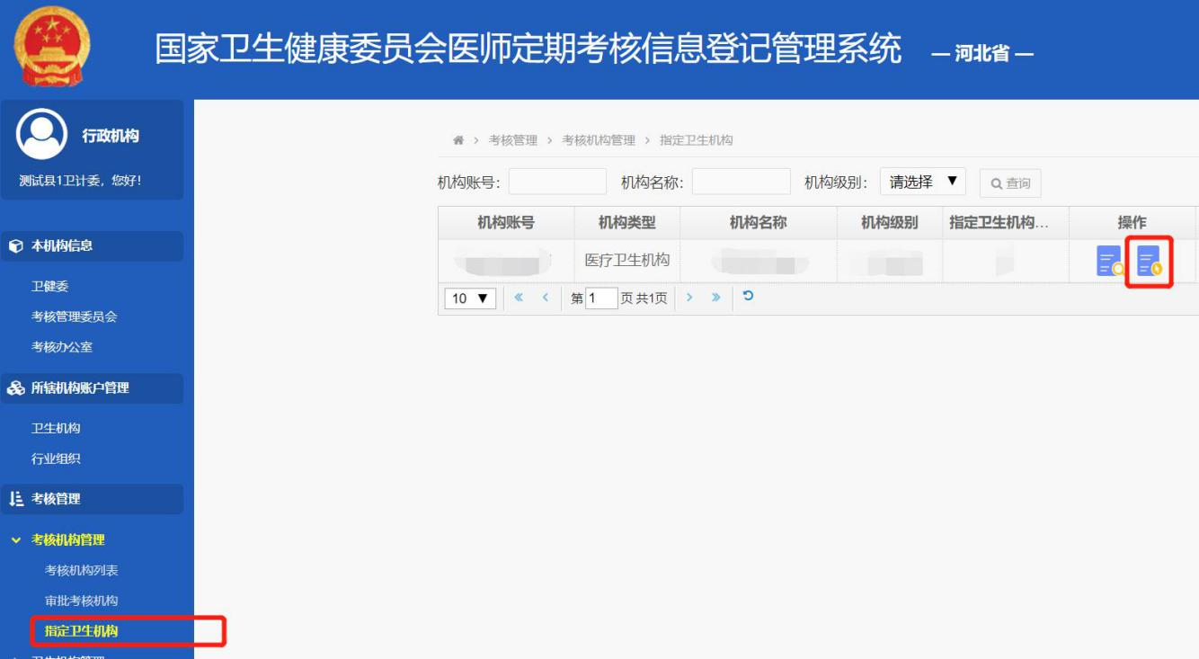
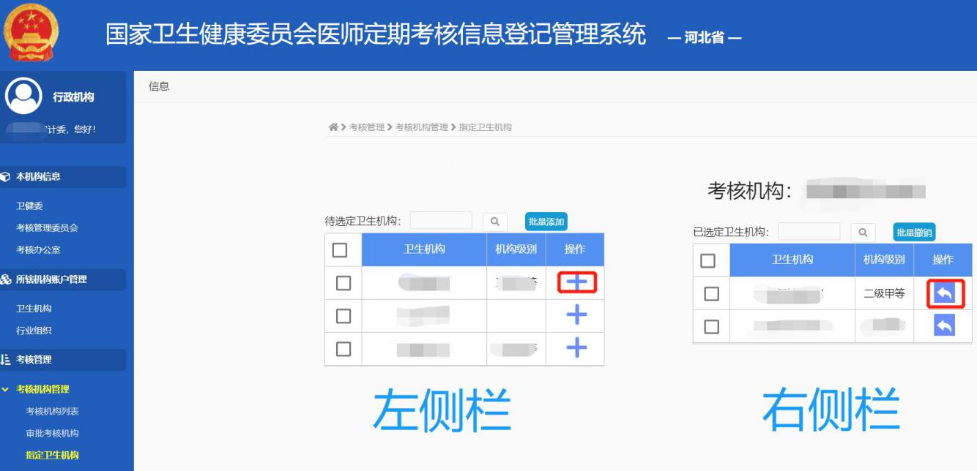
图：指定卫生机构页面图

2.2.6卫生机构管理
查询所辖范围的卫生机构信息。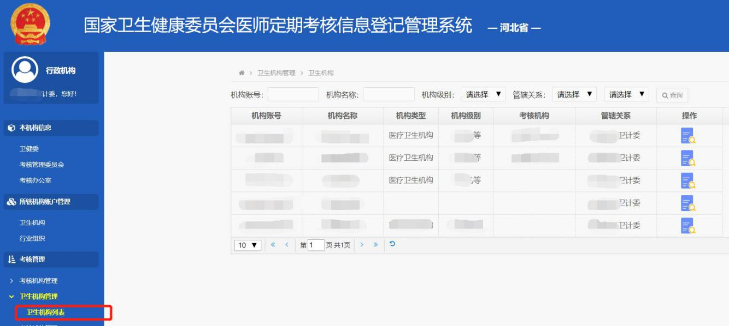
图：查看卫生机构信息页面图

2.2.7医师管理
可进行所辖区域的医师信息查询及考核地点的变更。
- 医师管理
点击【查询】图标，可以查询该医师的信息。如下图所示：
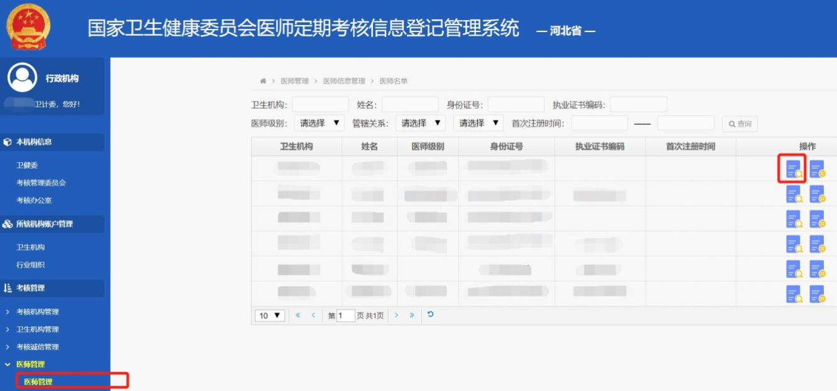
图：医师管理页面图
针对本管辖区域医师，点击【变更卫生机构】图标，可进行执业地点的变更。 注意事项：
- 已点击参加考核的医师无法直接变更，必须驳回，退出当前考核周期，才可以进行卫生机构变更。
- 如遇到跨区/县变更由上级市级行政机构负责操作，跨地市/州变更由上级省行政机构负责操作。
如下图所示：
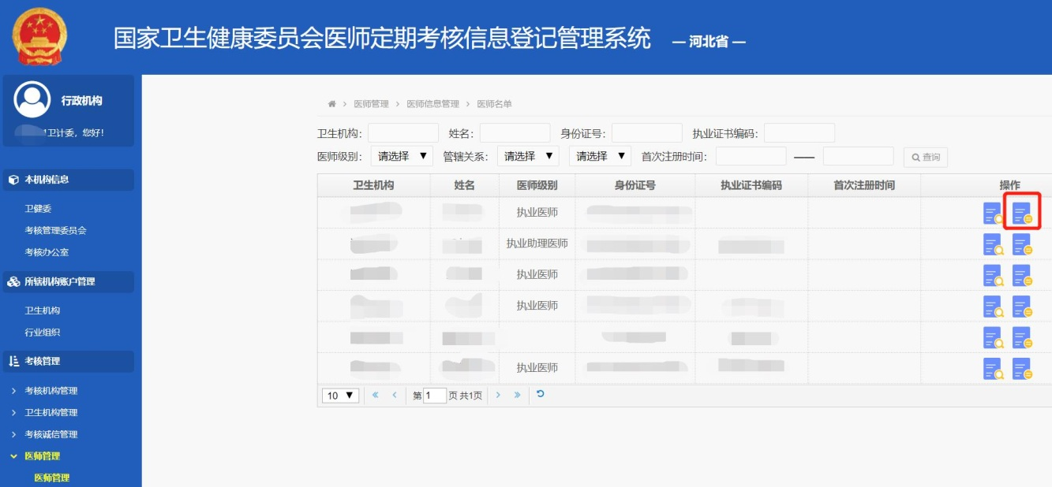
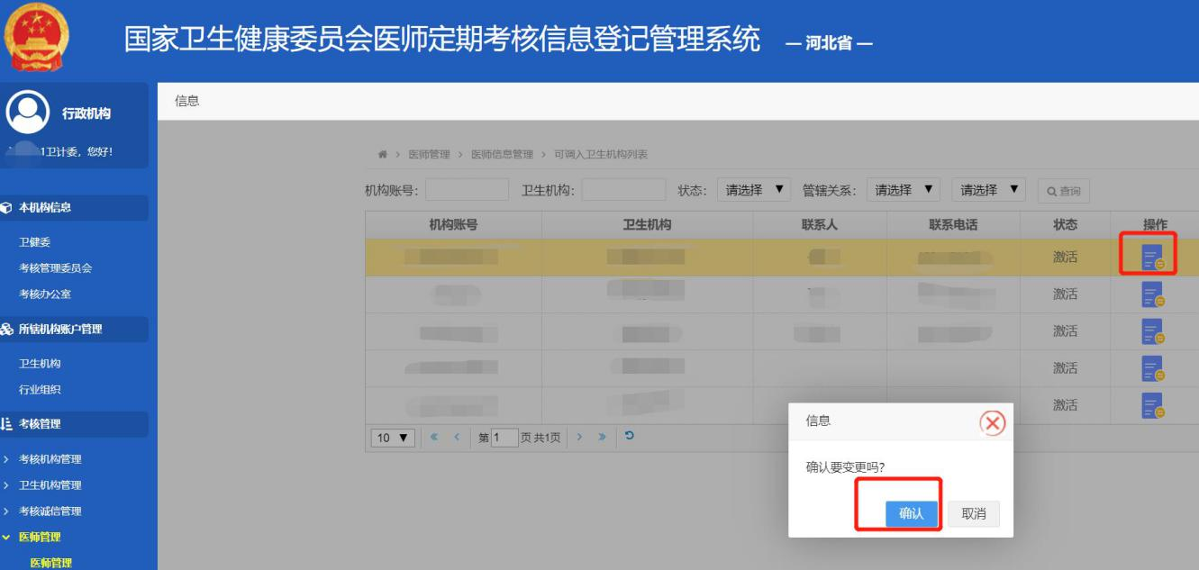
图：变更医师执业地点页面图

2.2.8考核过程监管
监管医师测评过程中是否存在违纪作弊；可对参加考核的医师进行查询、疑似作弊标记及取消、处理疑似作弊者为不合格。
- 监考管理
点击操作栏的【照片】图标，即可查询该名医师测评过程中系统随机抓拍的监考照片，如下图所示：
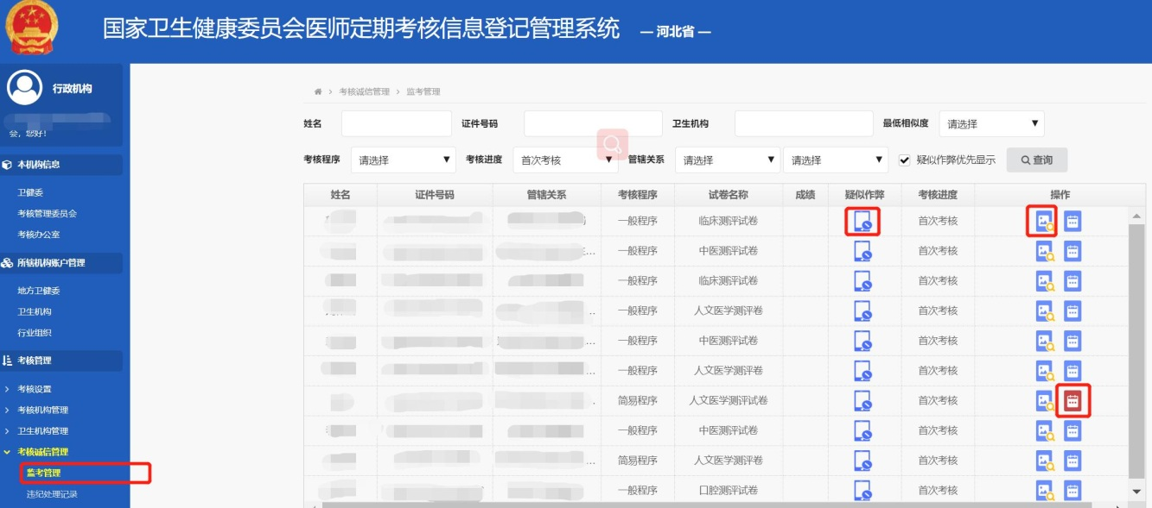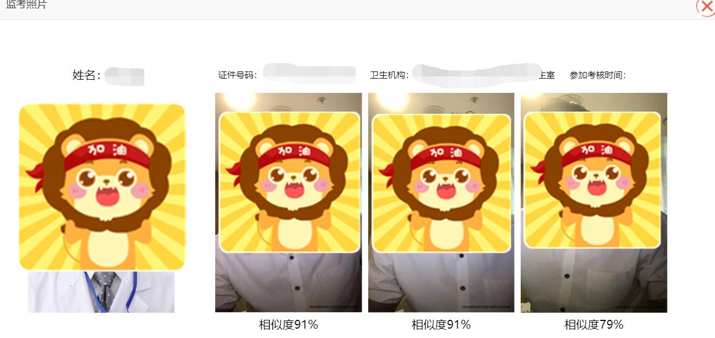
图：监考照片查看图
点击疑似作弊栏【蓝色】图标，在弹出页面中，点击【确认】，即可将该名医师标记为疑似作弊。注意：标记作弊不代表不合格，仅作标识功能。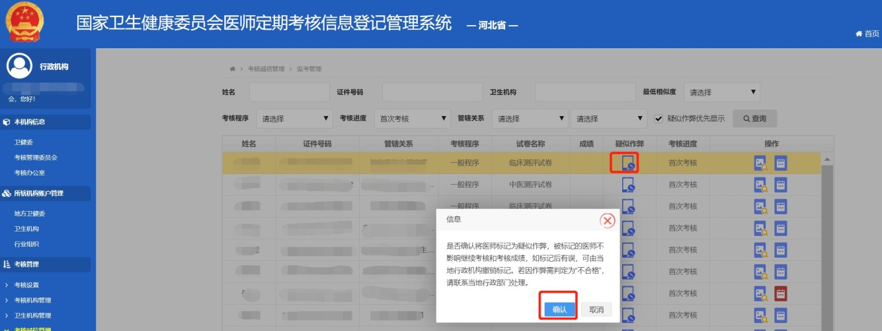图：标记作弊标识操作页面图

点击疑似作弊栏【红色】图标，在弹出页面中，点击【确认】即可撤销该名医师作弊标识。各行政机构只能撤销管辖范围内的作弊标记，省级行政可撤销全省范围，如下图所示：
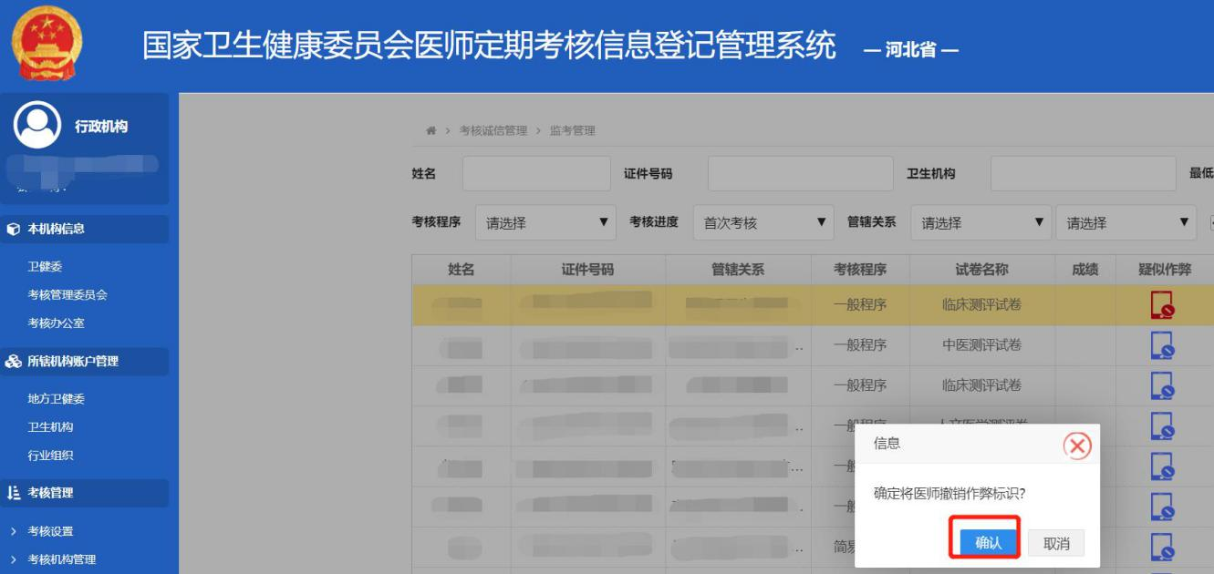
图：撤销作弊标识操作页面图
点击【处理】图标，点击【确认】，图标由蓝色变为红色，表示直接将该医师本次考核结果认定为违纪不合格。
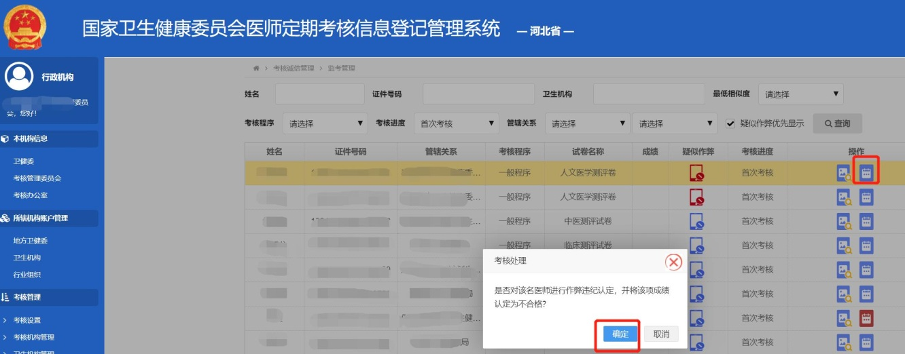
图：监考照片查询页面图
- 违纪处理记录
查询被处理为不合格的医师名单。
点击【照片】图标，即可查询医师的违纪监考照片，如下图所示：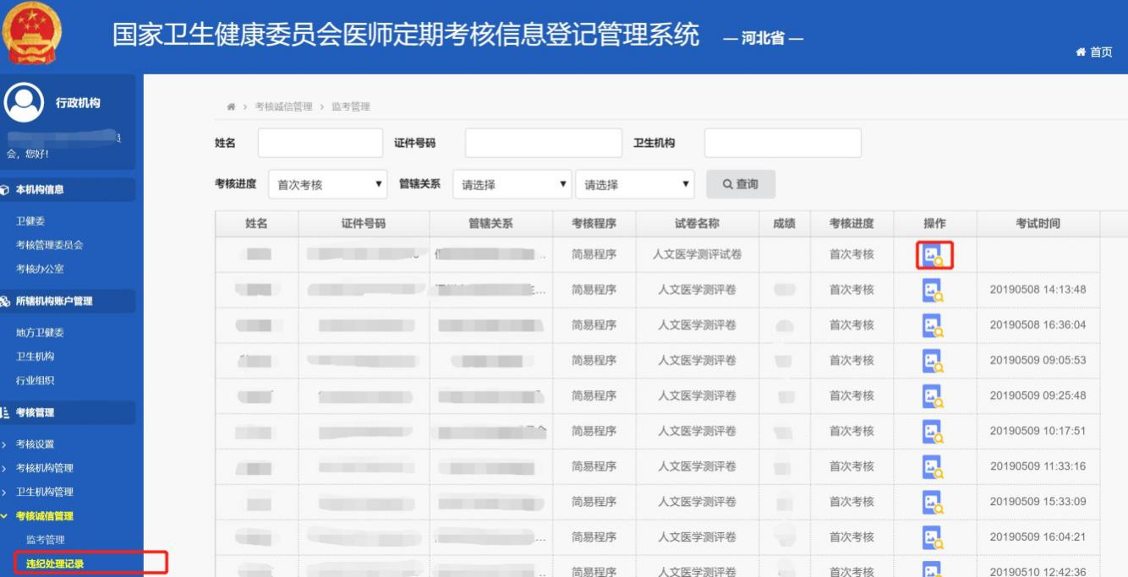
图：查询违纪处理名单页面

2.2.9再次考核管理
针对所管辖范围首次考核不合格的医师，由卫生行政部门组织补考。
- 确认再次考核名单
查询管辖范围内不合格医师名单，省级卫生行政机构通过点击【确认】或【一键确认】，确认补考名单，系统将自动通过“医师服务”app发送APP站内消息，告知参加补考的医师，此时医师进入补考名单中，等待开启补考考核，如下图所示：
提示：只有省级卫生行政机构可以确认补考名单，其他卫生行政机构可以查询名单。
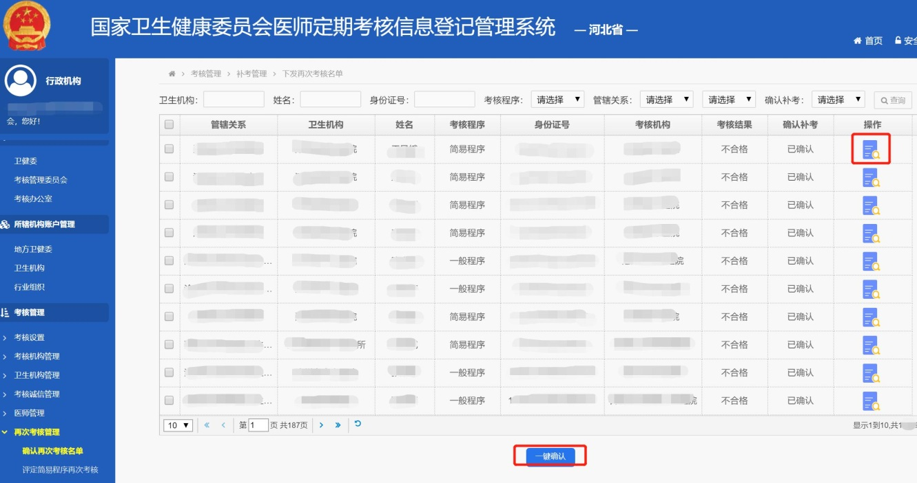
图：再次考核通知下发页面图
- 评定简易程序再次考核
针对参加简易程序补考完成的医师，查看成绩分数，点击【确认】或勾选列表医师点击【批量确认】，评定该医师补考测评成绩是否合格，如下图所示：
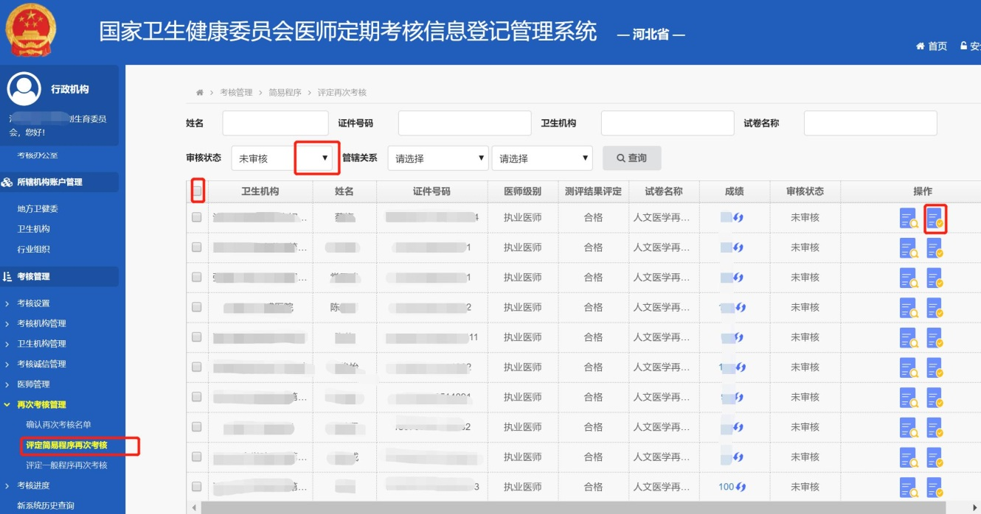
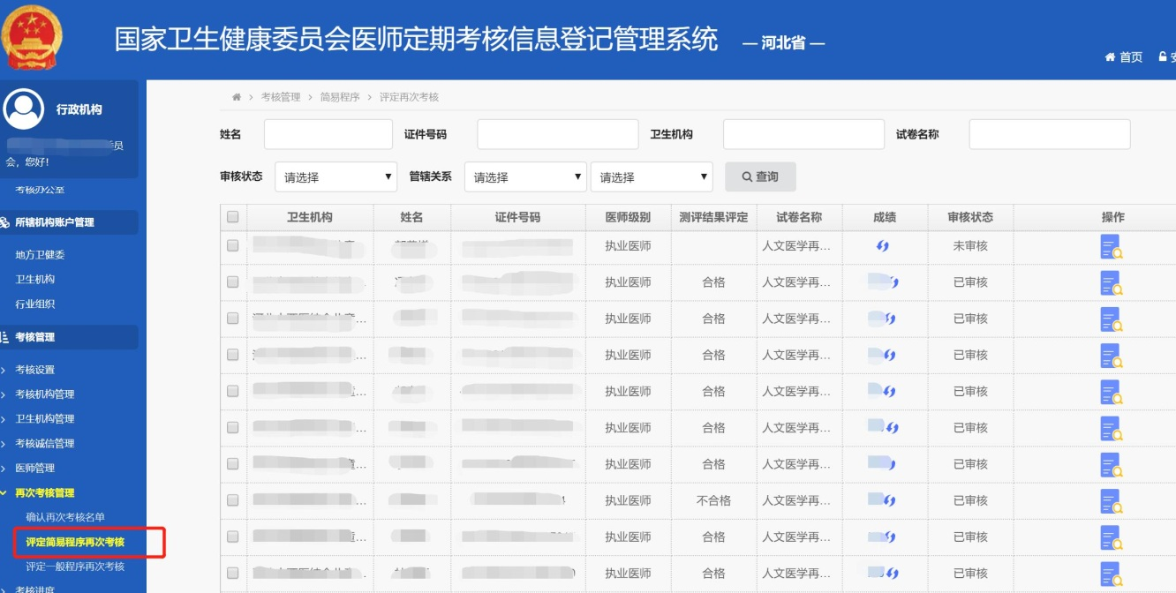
图：医师再次考核成绩确认页面图
- 评定一般程序再次考核
针对参加一般程序补考完成的医师，查看成绩分数，点击【确认】或勾选列表医师点击【批量确认】，评定该医师补考测评成绩是否合格，如下图所示：
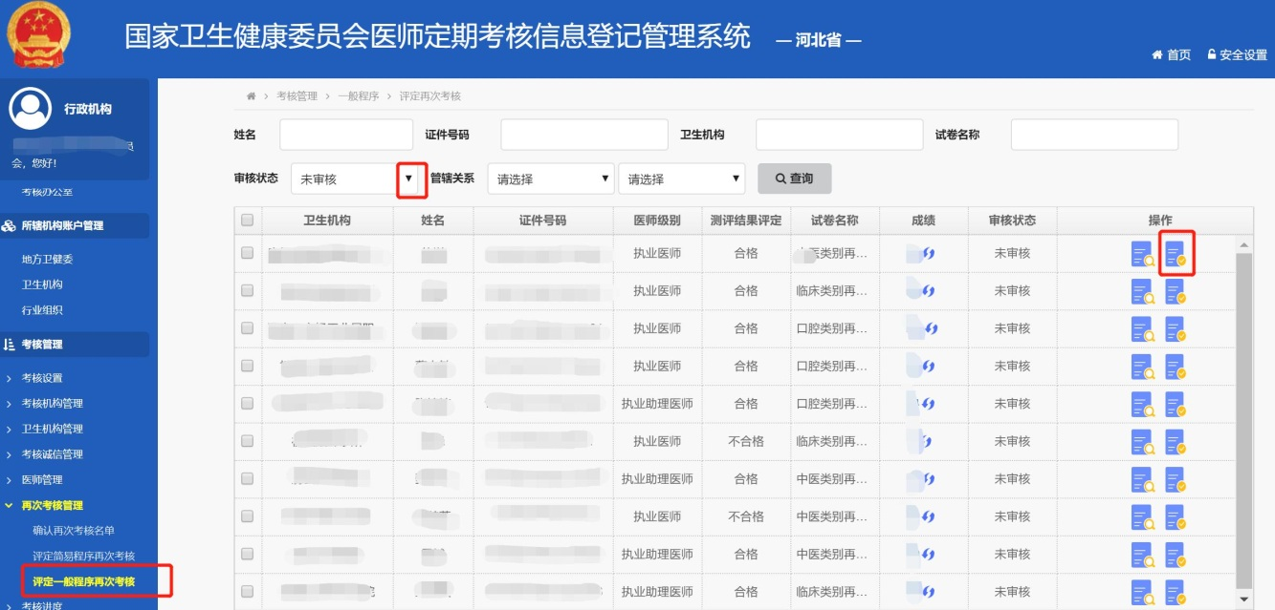
图：医师考核成绩确认页面图

2.2.10 考核进度
通过此模块，卫生行政部门可以快速了解管辖范围内医师考核进度。
- 查看考核进度
主要满足以下需求：
- 筛选医师考核进度状态
- 查看医师具体考核信息
- 各种异常考核信息驳回
- 为医师个人打印考核结果通知书
在筛选栏中，找到“考核状态”，按考核进度状态进行筛选，并点击查询，实时掌握考核进度。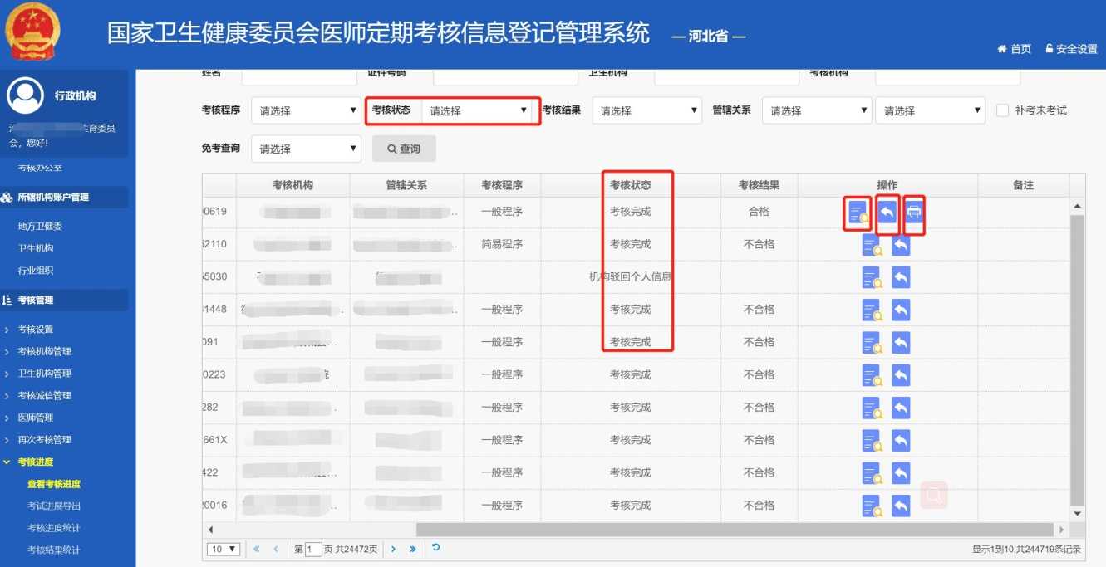
图：考核进度筛选页面图
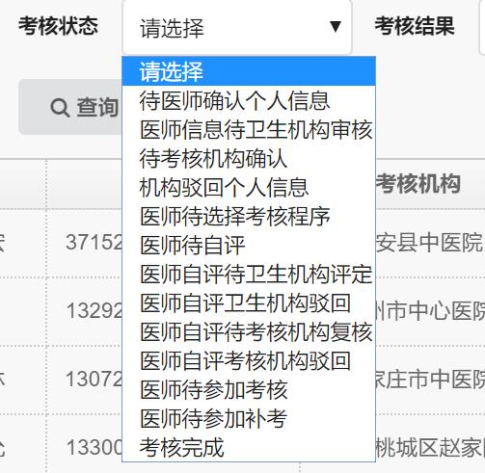
图：考核进度筛选项
点击【查看】图标，可以查看医师详细考核信息包括：个人基本信息、执业信息；工作成绩、职业道德自评及审核结果；试卷考核结果；最终考核结果。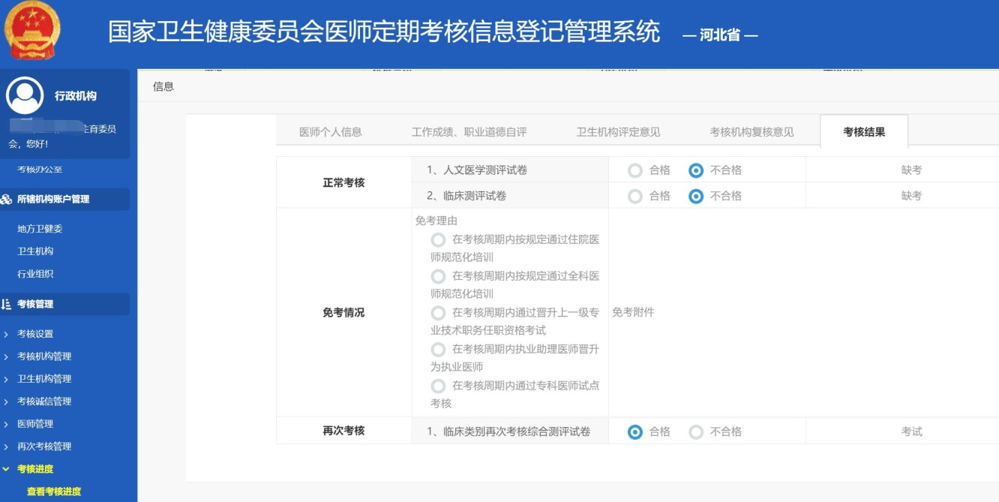
图：查看医师考核详情页面图
点击【驳回】图标，根据医师的实际情况，输入驳回理由，选择【驳回到退出当前周期】或【驳回到重新选择程序】，完成确认操作。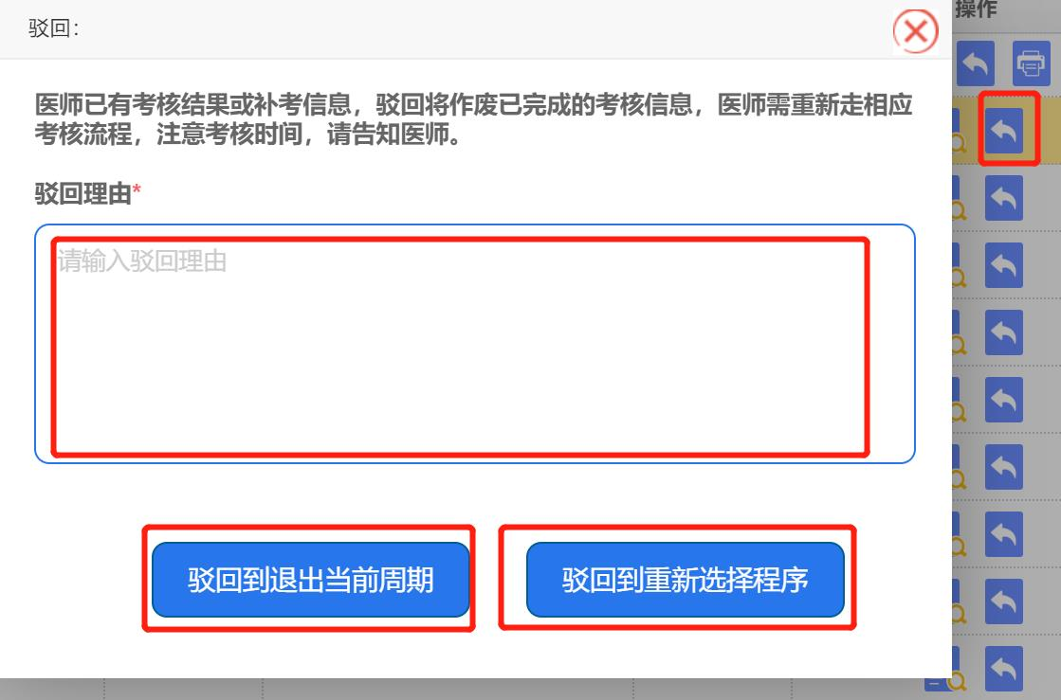
图：驳回医师状态页面图
点击【证书打印】图标，打印医师定期考核结果通知书。
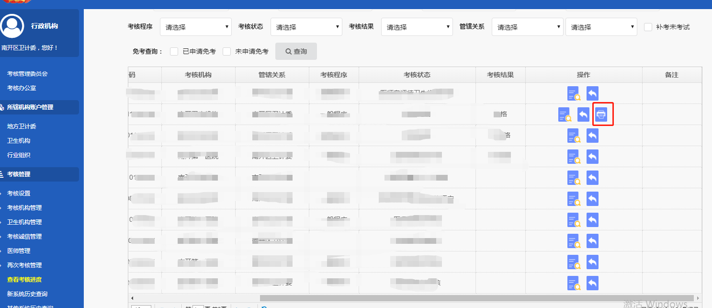
图：打印合格证书页面图
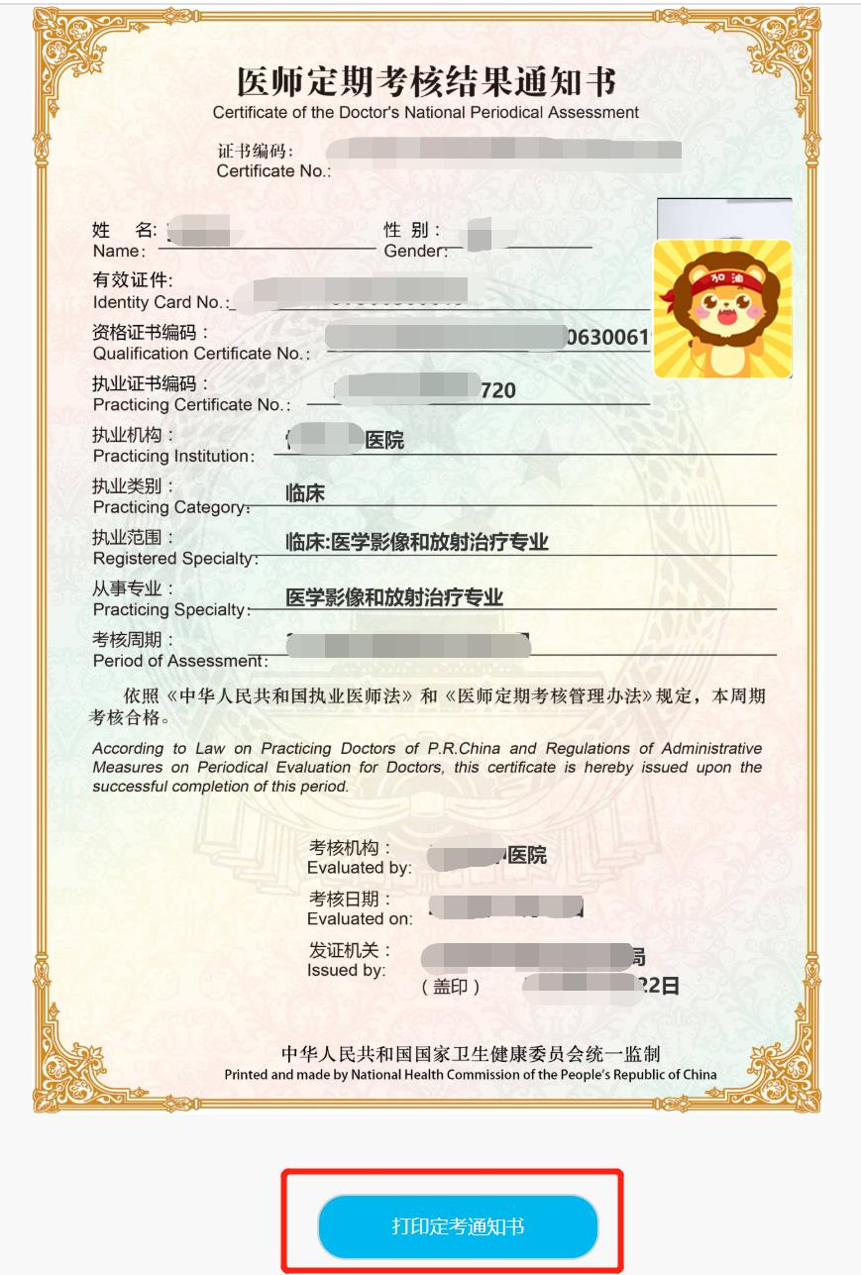
图：打印合格证书页面图
- 考试进展导出
针对已进入待参加医学人文或业务水平测评的医师，可申请导出已参加测评、未参加测评的医师名单，下载保存至本地。按系统提示需要先申请，再导出。流程如下图介绍：
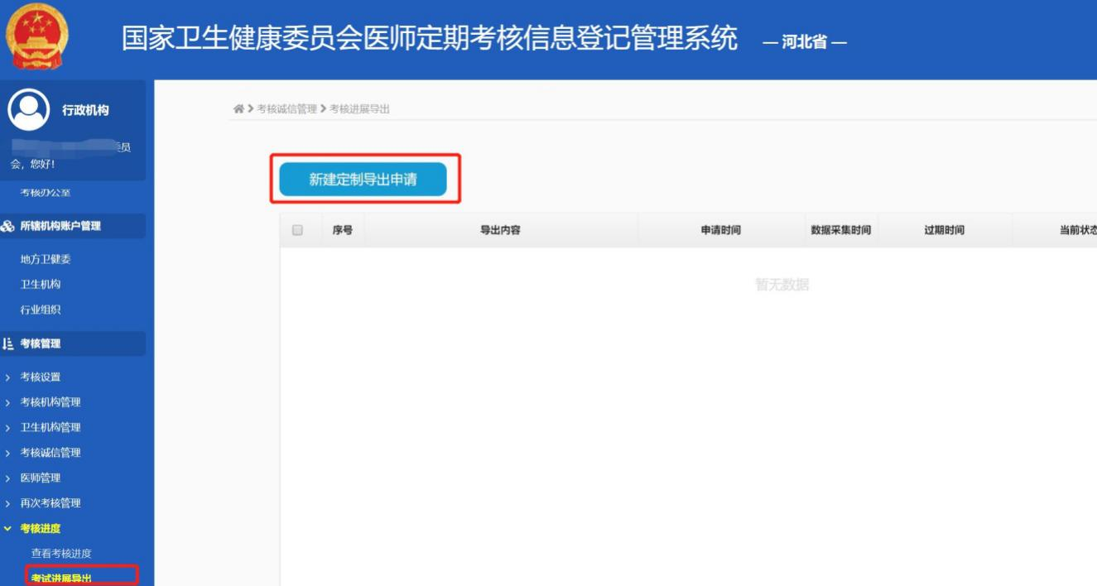
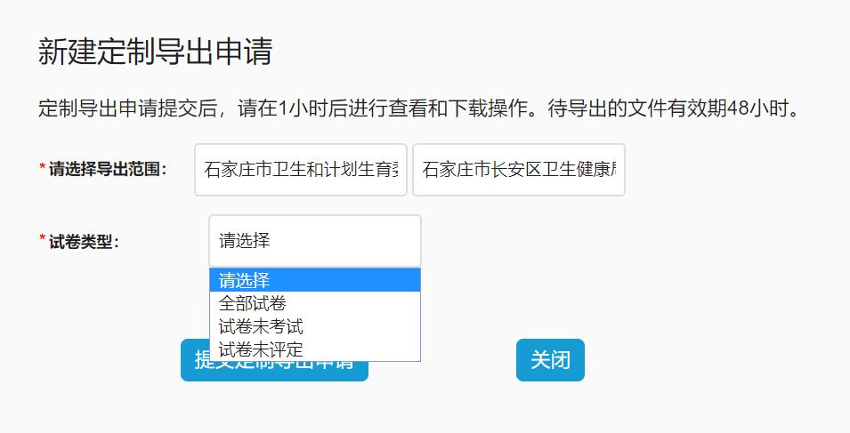图：导出考核试卷名单页面图
- 考核进度统计
可统计所辖范围的所有报名参加考核医师进度，支持导出至本地形成表格。提示：此功能不是实时统计，请操作时注意系统展示的统计时间。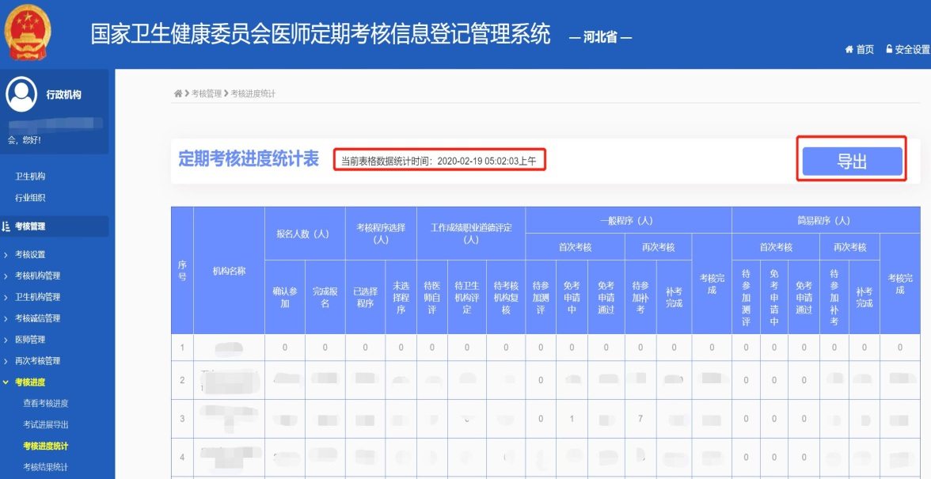
- 考核结果统计
参照上面的统计功能操作。
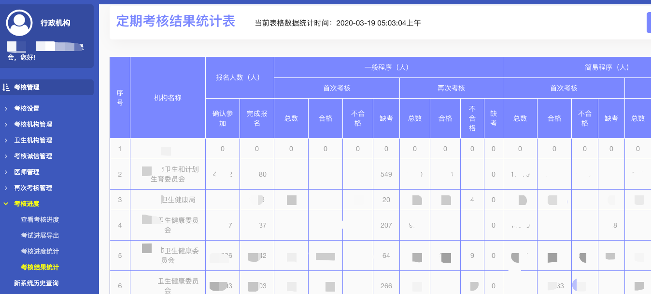
图：导出考核结果统计表页面

结束

附件2-2

国家卫生健康委员会
医师定期考核信息登记管理系统

考核机构操作手册

2020年3月

背景
本章节对国家卫生健康委员会医师定期考核信息登记管理系统考核机构角色各项功能进行说明，供各考核机构参考。

操作说明

2.1功能说明
考核机构在本系统中可以实现五项功能，如下所示：
- 确认参加考核医师名单；
- 审核简易程序、一般程序申请；
- 对医师的工作成绩、职业道德自评进行审核；
- 组织业务水平测评，评定考核结果；
- 查询考核结果。

2.2操作流程

2.2.1账户管理
卫生机构通过浏览器访问国家卫生健康委员会医师定期考核信息登记管理系统（http://renew.cmda.net），输入账户信息、密码及验证码，点击【登录】，如下图所示：（建议使用谷歌浏览器、火狐浏览器以获得更佳的操作体验）
图：卫生机构登录页面图
卫生机构登录后，点击左上方进行身份切换，进入考核机构身份（注：卫生机构角色使用相同账号密码），如下图所示：
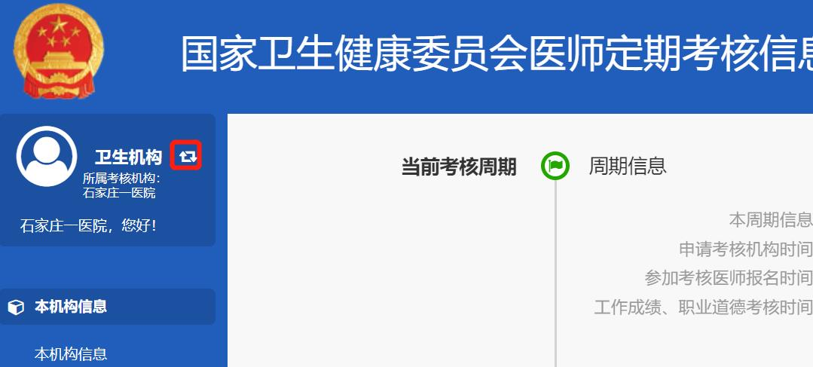
图：账户切换登录页面图

2.2.2 查看指定卫生机构
选择导航栏 “机构管理”目录下“已指定卫生机构列表”菜单项，可查询所负责考核的卫生机构名单信息，如下图所示：
提示：指定卫生机构是由上级行政机构负责操作，对于指定的卫生机构如有异议可联系上级卫生行政机构。
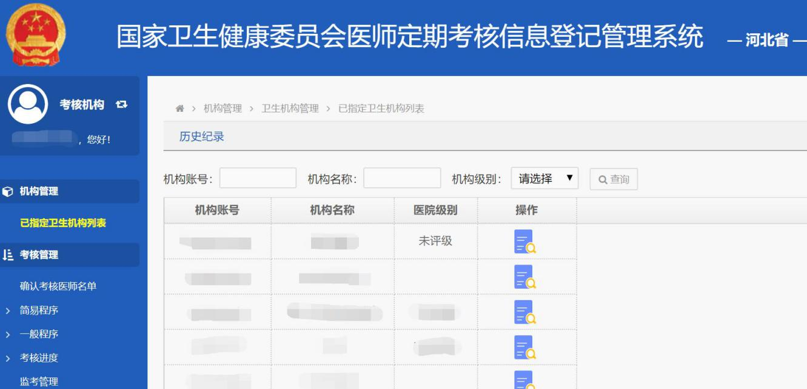
图：卫生机构信息查看页面图

2.2.3 确认考核医师名单
选择导航栏 “考核管理”目录下“确认考核医师名单”菜单项，完成参加本次考核的医师个人信息复核。点击【通过】图标或勾选列表中医师名单点击底部【批量通过】批量操作。复核通过之后，医师才能进入考核阶段，选择考核程序，并进行医师自评。如下图所示：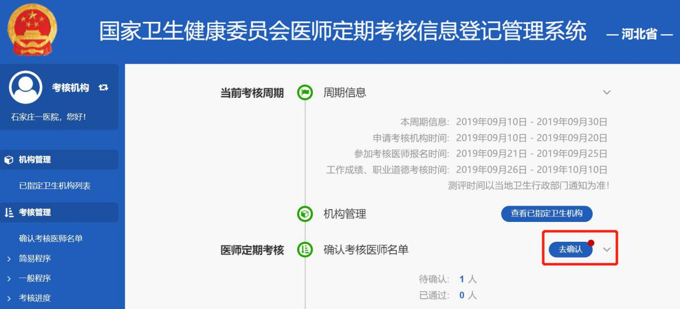
点击【查看】图标，进行报名详细信息审核，如该医生不用参加本周期考核或者报名信息填写有误，点击【驳回】，医师被驳回至卫生机构角色由卫生机构处理。
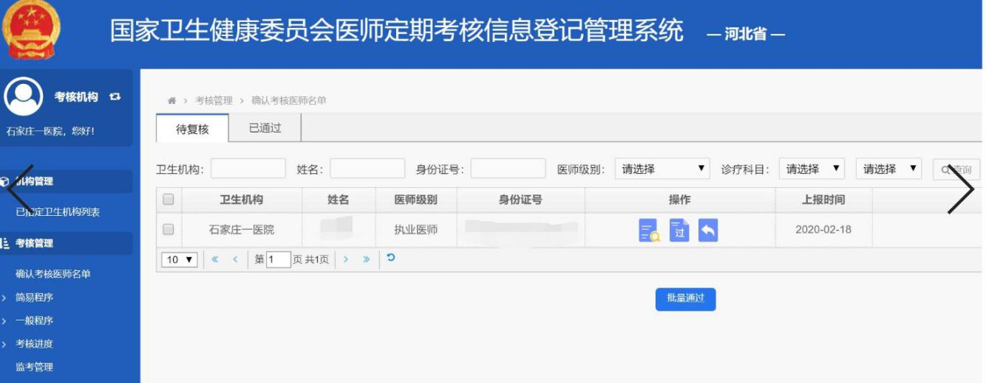
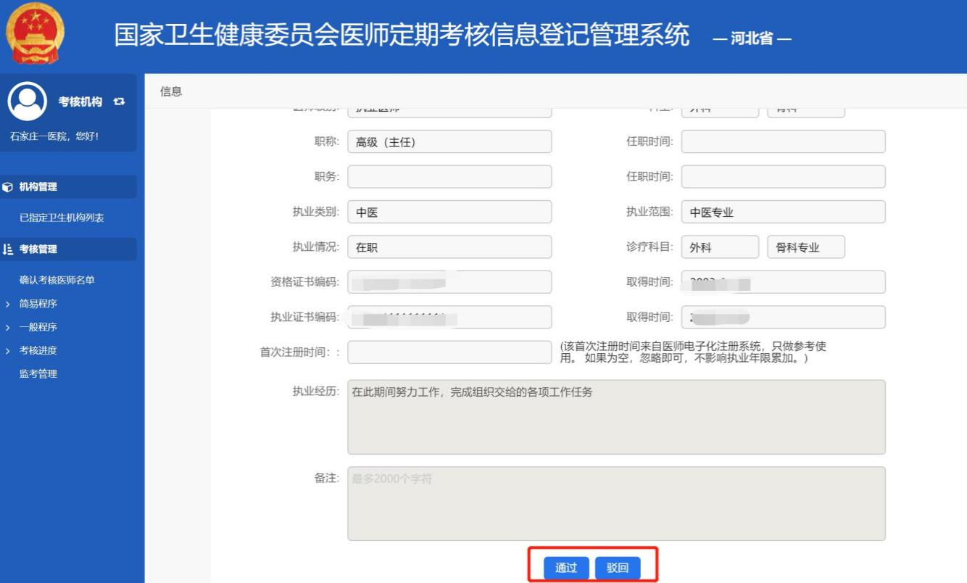
图：复核报名页面图

2.2.4 简易程序考核
选择导航栏 “考核管理”目录下“简易程序”菜单项，对参加本次简易程序考核的医师进行审核及管理。
- 复核工作成绩、职业道德
首页导航栏中，选择“复核简易程序申请”菜单项，点击【去审核】，点击【复核】图标，在跳转的页面中，查看医师所提交的自评信息和卫生机构意见，复核医师工作成绩、职业道德卫生机构评定意见。
点击【提交】，完成复核，进入后续流程。
点击【驳回】，工作成绩、职业道德任意一项或者两项选择【不同意】，填写驳回理由，将驳回卫生机构重新评定。如下图所示：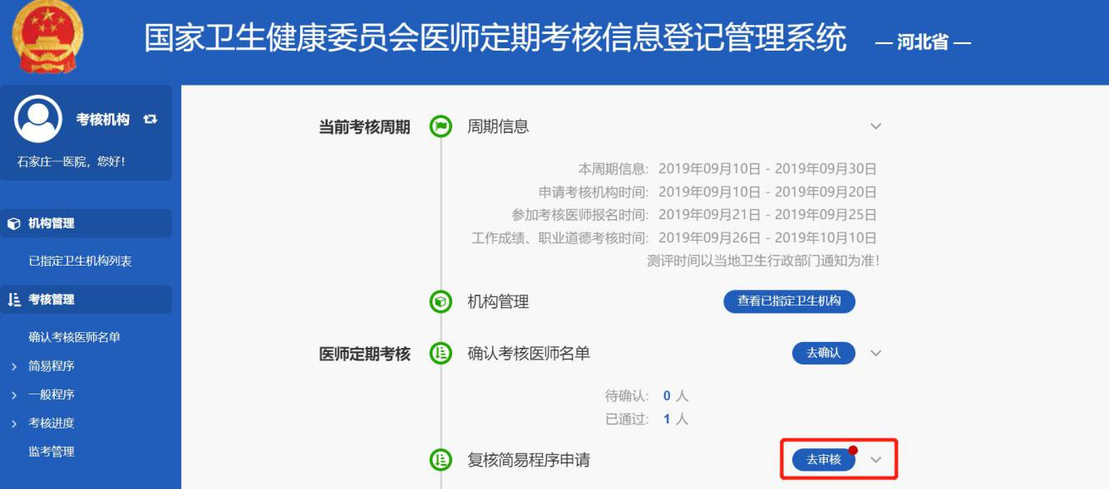
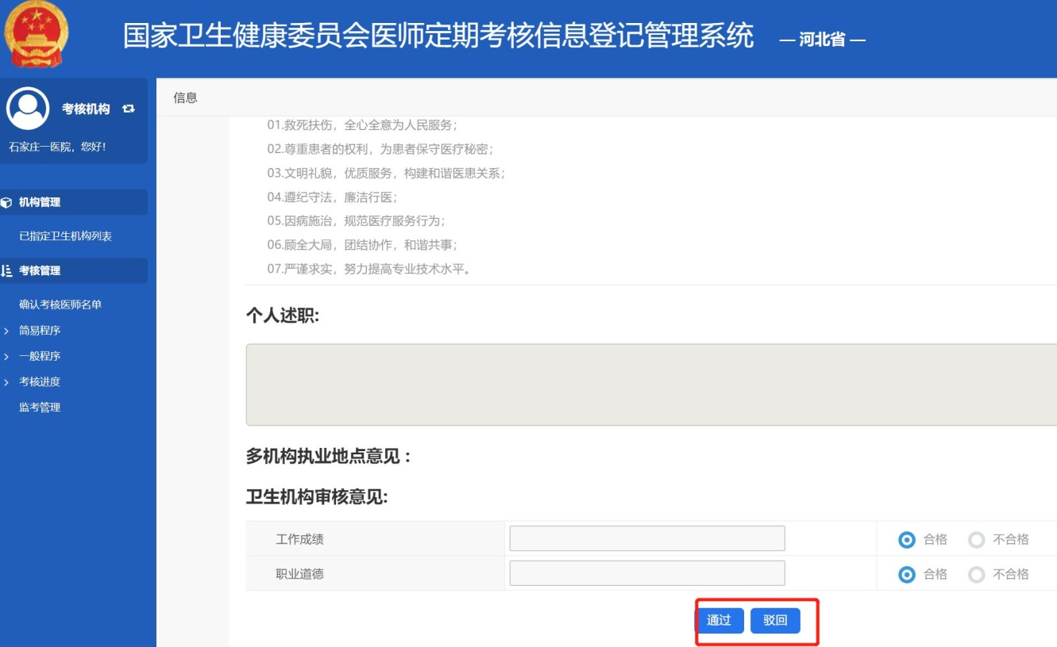
图：工作成绩、职业道德评定结果复核图
- 简易程序成绩评定
根据省级定考办划定的合格分数线，对参加简易程序医学人文测评的医师进行成绩评定，确认合格或不合格。
在首页导航栏中，选择“评定简易程序测评结果”菜单项，点击【去审核】，在跳转的页面中，可查询医学人文测评成绩，如下图所示：
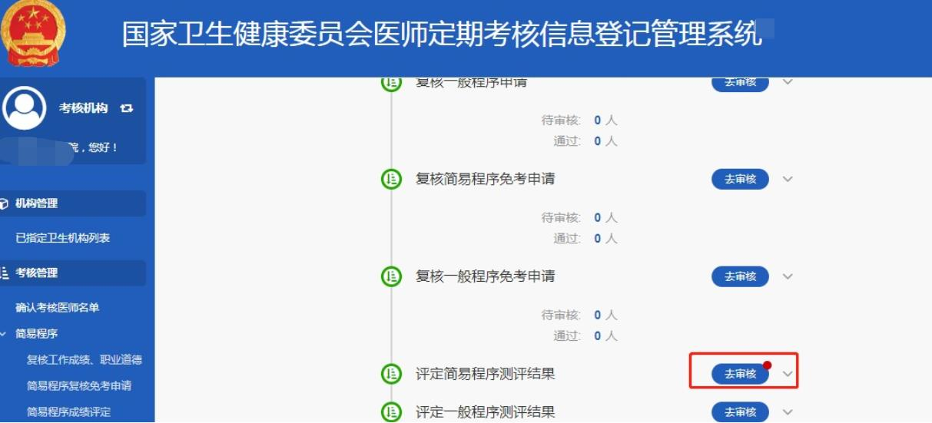
图：考核机构评定简易程序测评成绩页面图
根据医师测评的合格分数和成绩进行医学人文成绩评定确认，点击【确认】图标或勾选列表医师点击【批量确认】，评定该医师人文成绩结果，如下图所示：
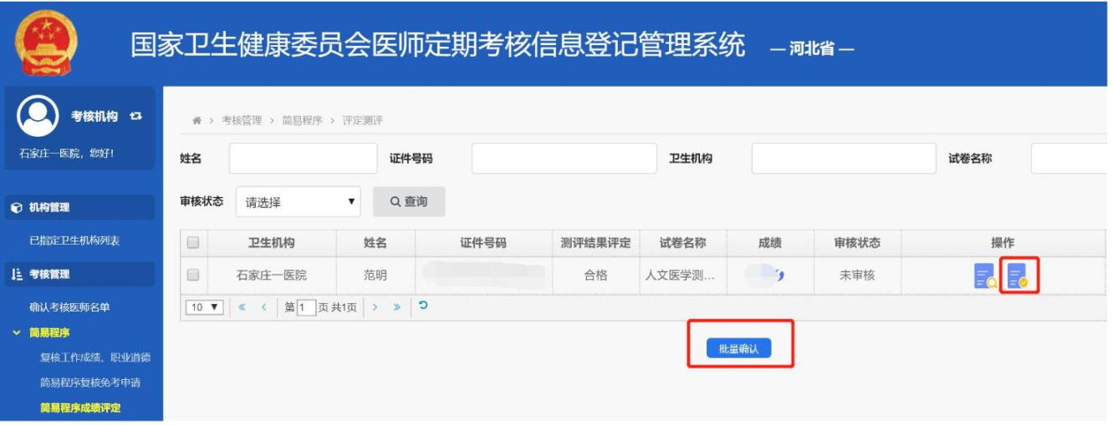
图：医师考核成绩确认页面图

2.2.5一般程序考核
选择导航栏 “考核管理”目录下“一般程序”菜单项，对参加本次一般程序考核的医师进行审核及管理。
  - 复核工作成绩、职业道德
首页导航栏选择“复核一般程序申请”菜单项，点击【去审核】，点击【审核】图标，在跳转的页面中查看医师所提交的自评信息和卫生机构意见，复核医师工作成绩、职业道德卫生机构评定意见。
点击【提交】，完成复核，进入后续流程。
点击【驳回】，工作成绩、职业道德任意一项或者两项选择【不同意】，填写驳回理由，将驳回卫生机构重新评定。如下图所示：
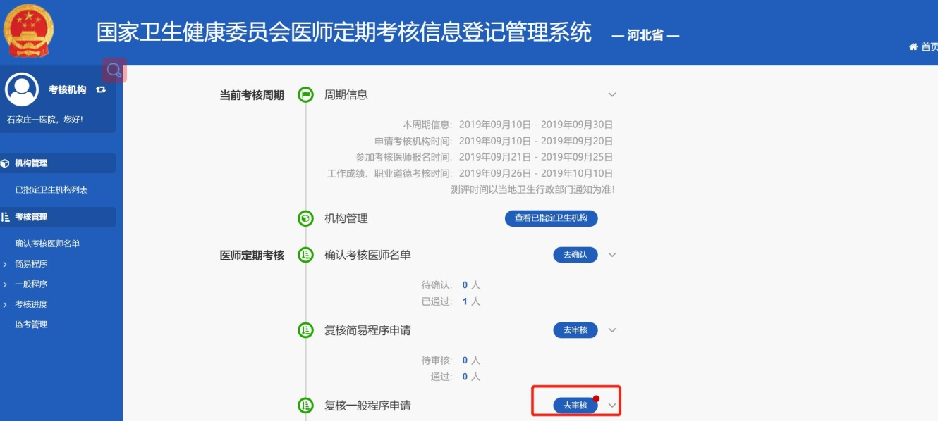
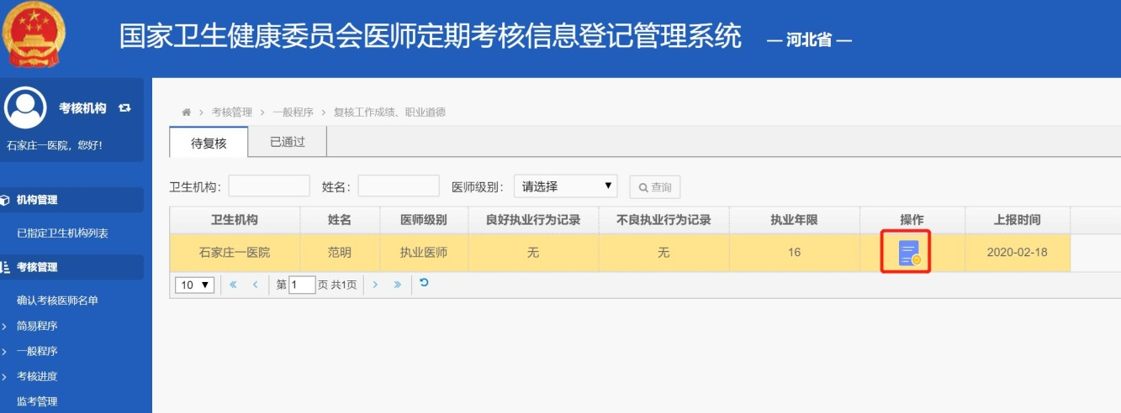
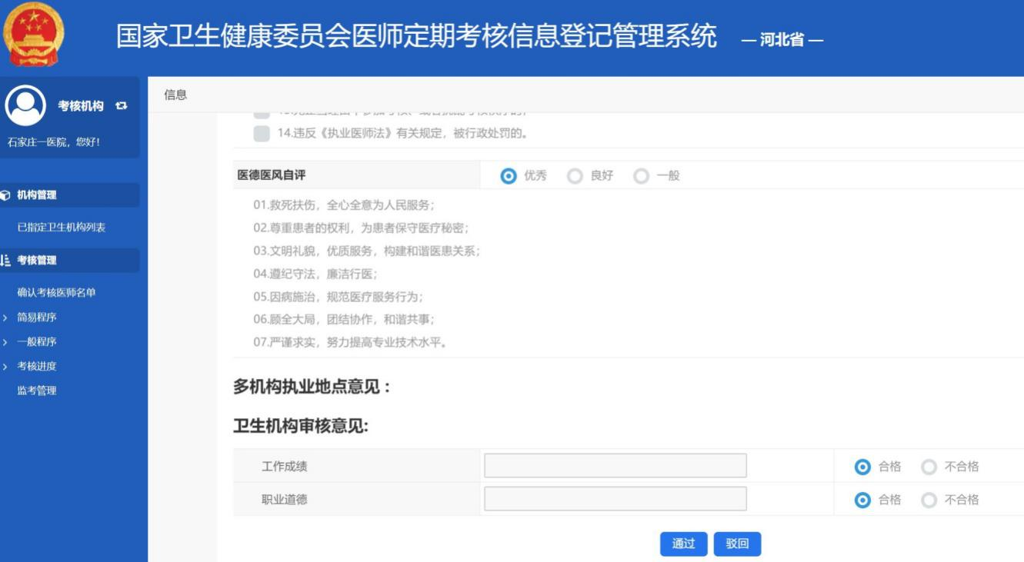
图：一般程序工作成绩、职业道德复核页面图
  - 复核业务水平免考申请
首页导航界面，选择“一般程序复核免考申请”菜单项，点击【去审核】，在跳转的页面中，选中医师操作栏【审核】图标，查看卫生机构对医师工作成绩、职业道德评定意见，如该医师符合免考条件，点击【通过】，如该表示医师不符合免考条件，点击【驳回 需补充材料】或【驳回 禁止再次申请】，如下图所示：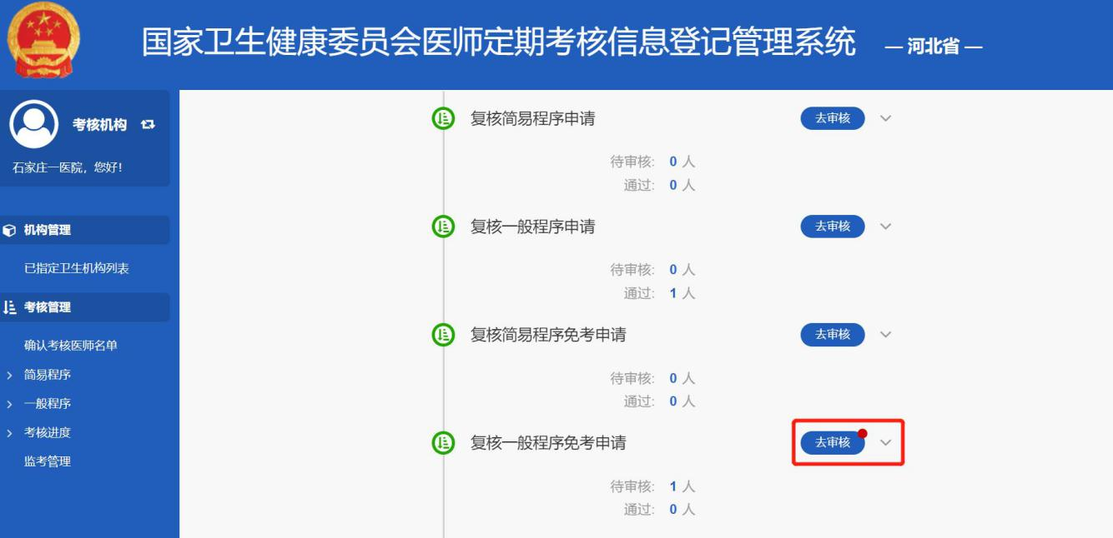
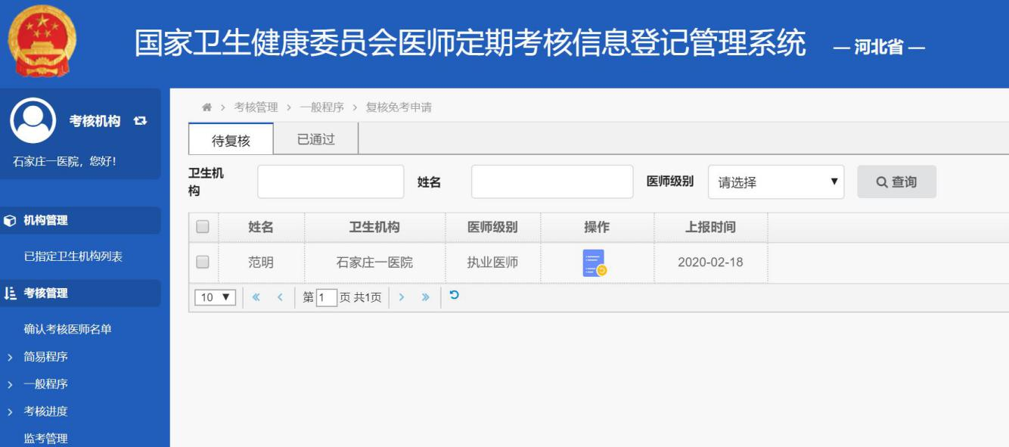
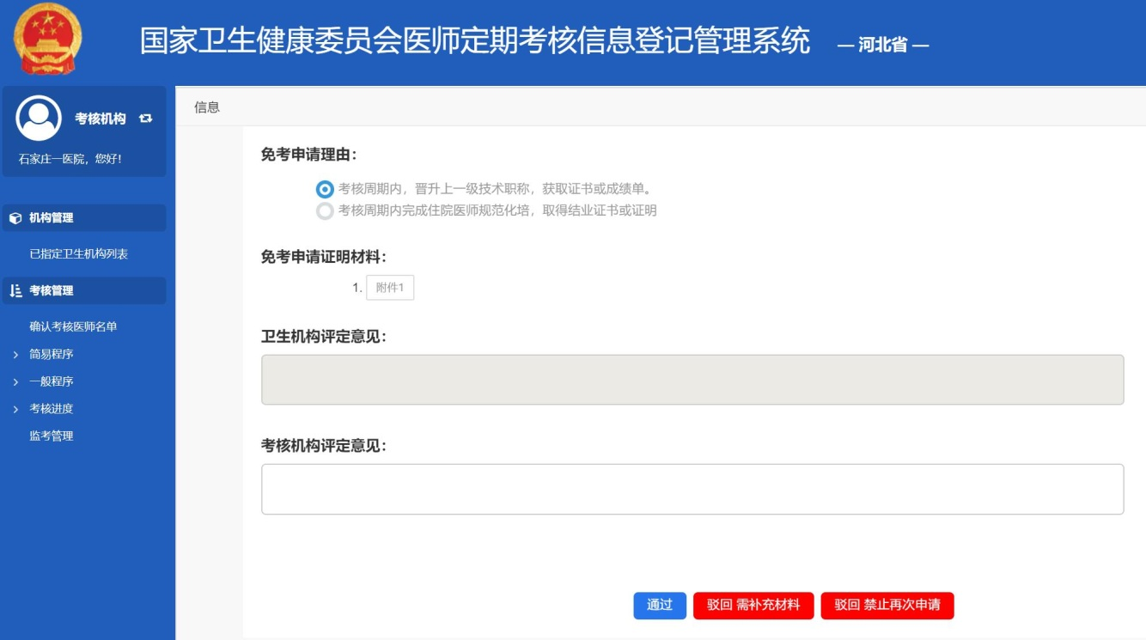
图：一般程序免考申请复核页面图
  - 一般程序成绩评定
根据省级定考办划定的合格分数线，对参加一般程序测评的医师进行成绩评定，确认合格或不合格。
首页导航页，选择“评定一般程序成绩结果”菜单项，查询所有参加一般程序测评医师名单及试卷分数，如下图所示：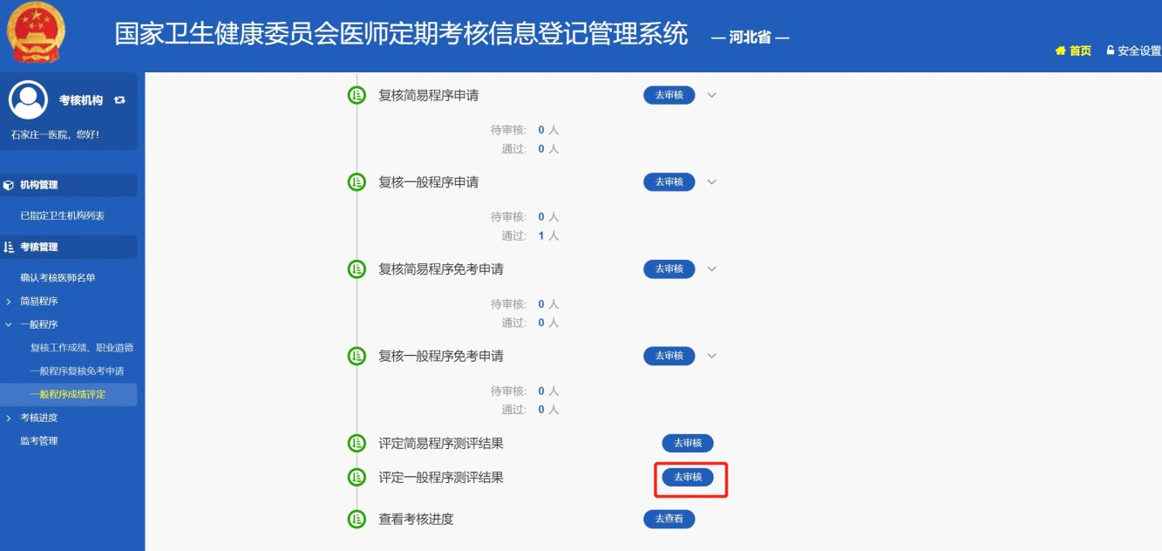
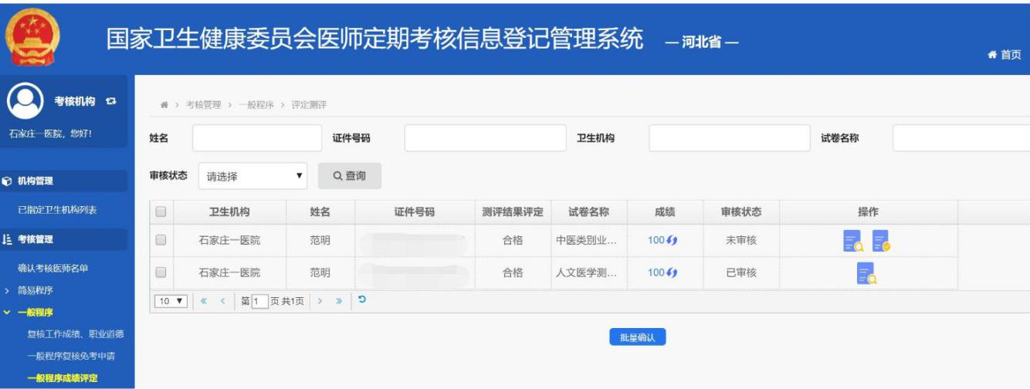
图：医师信息查看页面图

2.2.6 考核进度
左侧导航栏点击“考核进度”菜单项，查询医师考核进度信息。
- 查看考核进度
查询所负责考核的医师名单及考核进度。
点击【查看】图标，查看该名医师在“医师个人信息”、“工作成绩、职业道德自评”、“卫生机构评定意见”、”考核机构复核意见”和“考核结果”的详细信息，如下图所示：
点击【打印证书】图标，针对考核结果为合格的医师，可以帮助医师打印证书。
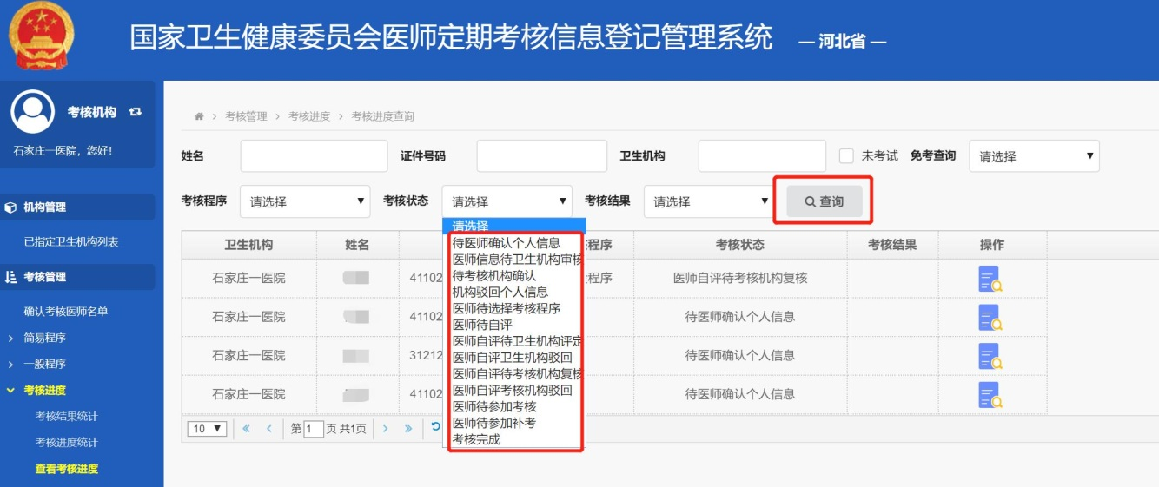
图：考核进度查看图
- 考核进度统计
通过进度表，可以整体了解各卫生机构医师所处的考核状态，并通过excle格式下载至本地。
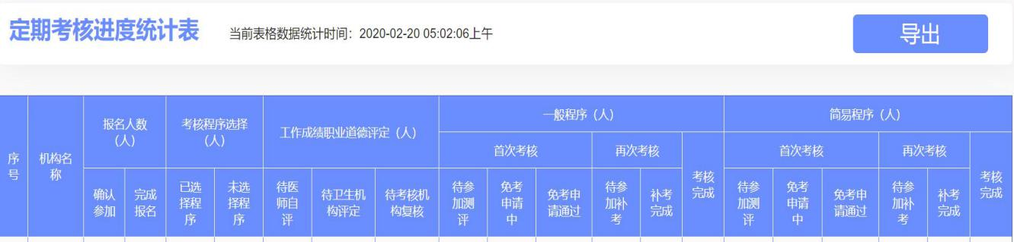
图：统计查看页面图
- 考核结果统计
通过考核结果表，可以了解各卫生机构参加一般程序与简易程序考核的结果分布，并通过excle格式下载至本地。
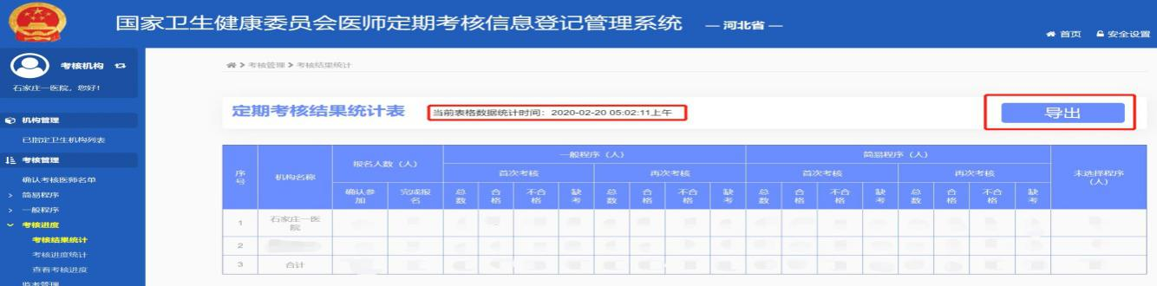
图：统计查看页面图

2.2.7 监考管理
医师使用“医师服务”App参加医学人文和业务水平测评，测评过程中系统将随机抓拍，实现过程监考，及时发现存在违纪行为的医师。
点击【查看】图标，即可查询该名医师测评过程中系统抓拍的测评照片。
建议先通过“最低相似度”进行筛选，简化核对工作量。
- 标记疑似作弊
点击右侧疑似作弊栏的【蓝色标记】图标，在弹出页面中点击【确认】，即可将该名医师标记为疑似作弊，标识变成红色。
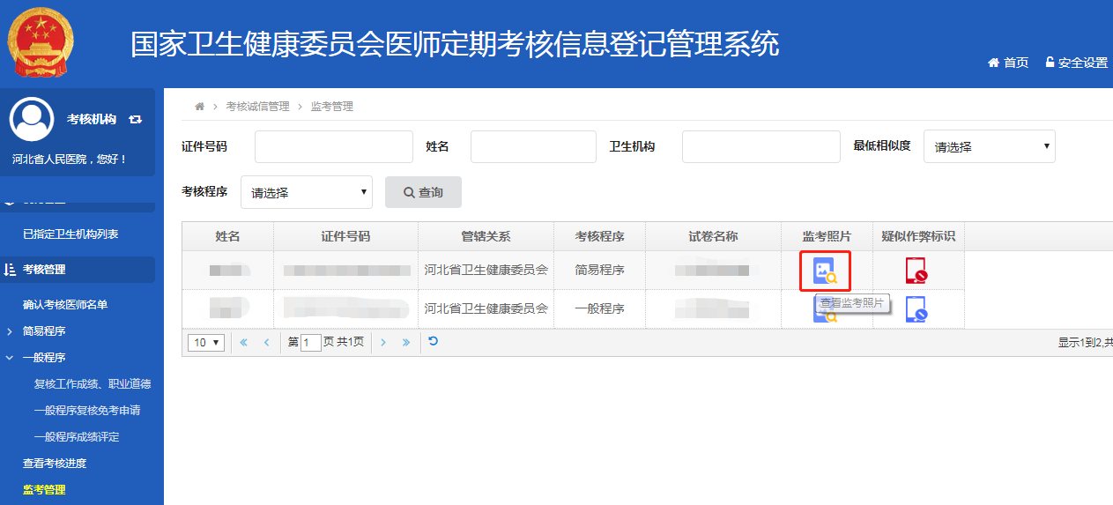
图：监考照片查询图
- 撤销疑似标记
如需撤销疑似作弊权限，请联系当地行政部门处理。
注：系统仅对行政机构开启撤销权限。
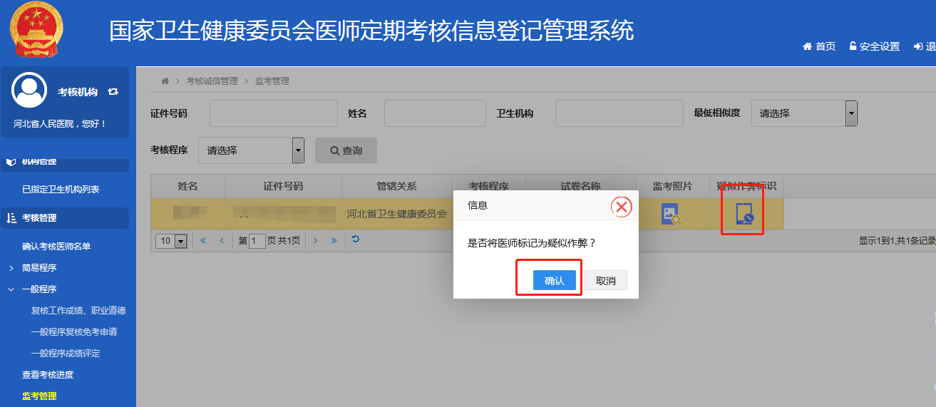
图：作弊标识页面
结束

附件2-3

国家卫生健康委员会
医师定期考核信息登记管理系统

卫生机构操作手册

2020年3

背景
本章节对国家卫生健康委员会医师定期考核信息登记管理系统卫生机构角色各项功能进行说明，供各卫生机构参考。

操作说明

2.1功能说明
卫生机构在本系统中可以实现以下操作权限：
- 完善本机构账户基本信息；
- 创建维护本机构科室信息；
- 申请考核机构，提交相关材料；
- 审核医师信息，为医师上报考核；
- 审核医师考核程序；
- 评定医师工作成绩、职业道德自评；
- 查询医师考核进度、结果。

2.2操作流程

2.2.1 账户管理
- 登录地址
卫生机构通过浏览器访问国家卫生健康委员会医师定期考核信息登记管理系统（http://renew.cmda.net），输入账户信息、密码及验证码，点击【登录】，如下图所示：（建议使用谷歌浏览器、火狐浏览器以便获得更好的操作体验）
图：卫生机构登录页面图
- 密码重置
如卫生机构账户忘记登录密码，需联系上级行政管理机构进行密码重置。
- 系统登录
首次登录的用户输入账户信息、密码及验证码（初始密码为666666），点击【登录】，进入初始化设置页面，输入原密码和新密码后，点击【保存】，如下图所示：
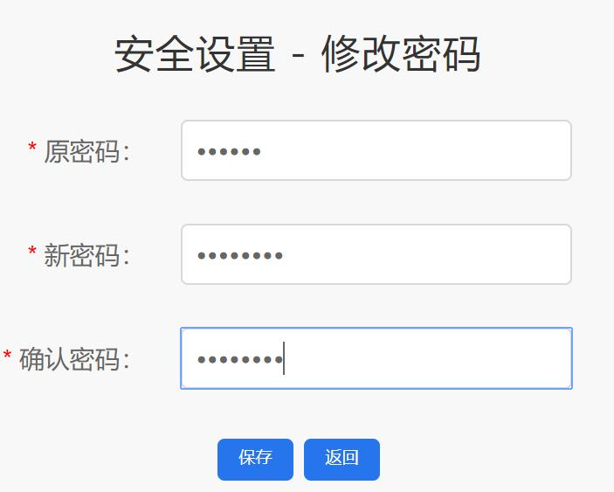
图：密码初始化设置页面图
- 密码修改
点击首页右上角【安全设置】，进入安全设置页面，点击【修改】进行密码修改，输入新密码，点击【保存】，如下图所示：
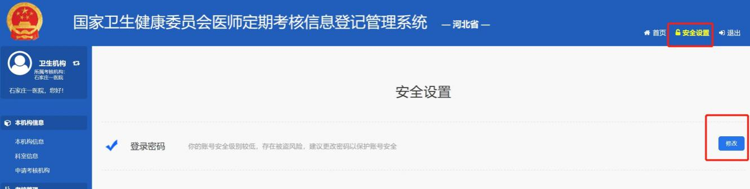
图：安全设置页面图

2.2.2本机构信息完善
首次登录后，弹出考核周期起止日期告知栏，点击【去确认】，完成相关项的信息填写。如下图所示：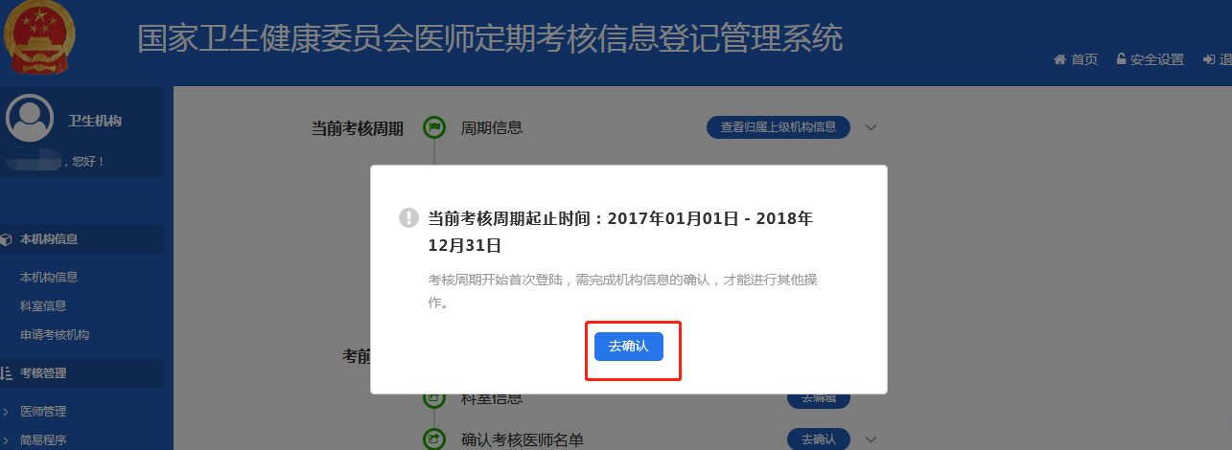
图：确认考核周期页面图
或者点击左侧栏“本机构信息”项，进入机构信息页面，完成相关项的信息填写，点击【提交】，如下图所示：
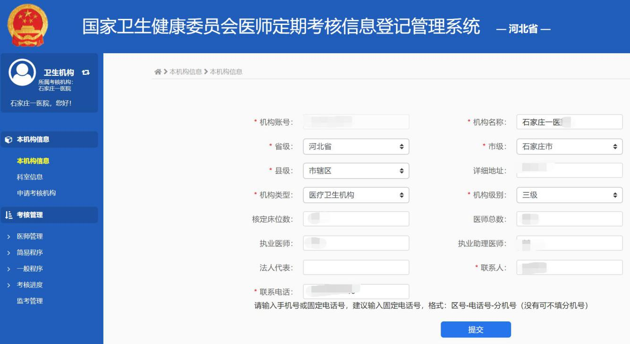
图：本机构信息完善页面图

2.2.3 科室信息维护
点击左侧导航栏“科室信息”菜单项，点击【创建一级科室】，在弹出的页面中，选择“单一创建”或“批量创建”，输入“科室名称”和“科室介绍”，点击【提交】，如下图所示：
提示：一级科室、二级科室都必须创建。新建科室一旦被医师使用，无法直接删除，需将医师信息调整到新科室，才能进行删除。
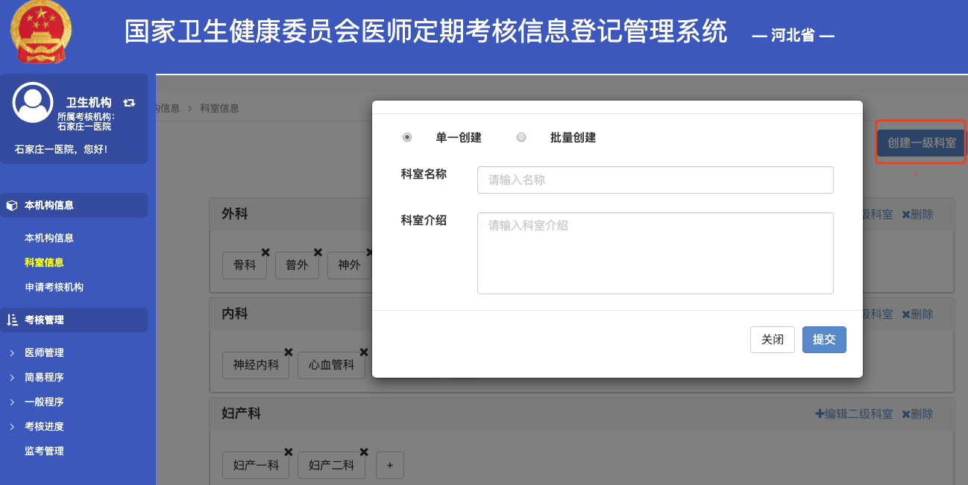
图：科室创建页面图

2.2.4 申请考核机构
左侧导航栏点击“申请考核机构”菜单项，进入申请页面，点击图中【上传】进行资料上传，（具体资料模板请咨询上级行政机构），上传完成再点击底部【提交申请】。如下图所示：
提示：如果满足考核机构条件，看不到申请入口，请联系当地卫生行政部门。
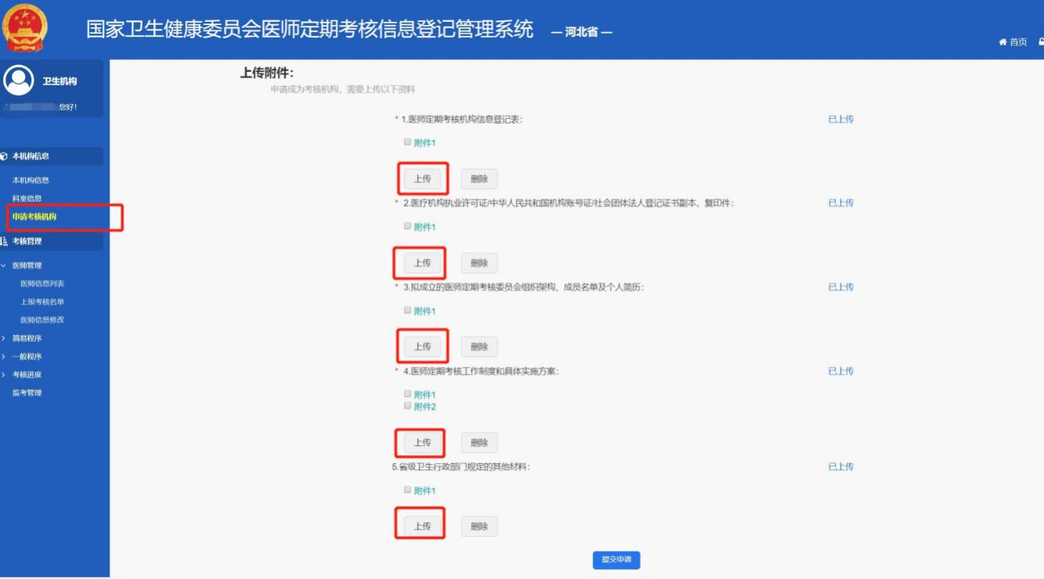
图：申请考核机构页面图

2.2.5 医师管理
- 医师信息列表
左侧导航栏点击“医师信息列表”菜单项，进入医师信息。
主要满足以下需求：
- 查询本单位医师信息；
- 查看医师个人详细信息；
- 导出本单位医师信息；
- 筛选应该参加本周期考核的医师，点击【参加考核】；
- 取消参加考核；
点击【参加考核】图标，将医师纳入本周期考核。也可以勾选整页名单，进行批量操作。
点击【查看】图标，查看医师个人信息。
点击【密码重置】图标，将该医师定考账号密码重置为初始密码666666。
点击【导出】按钮，将所有名单以excel表格下载至本地电脑端。
如下图所示：
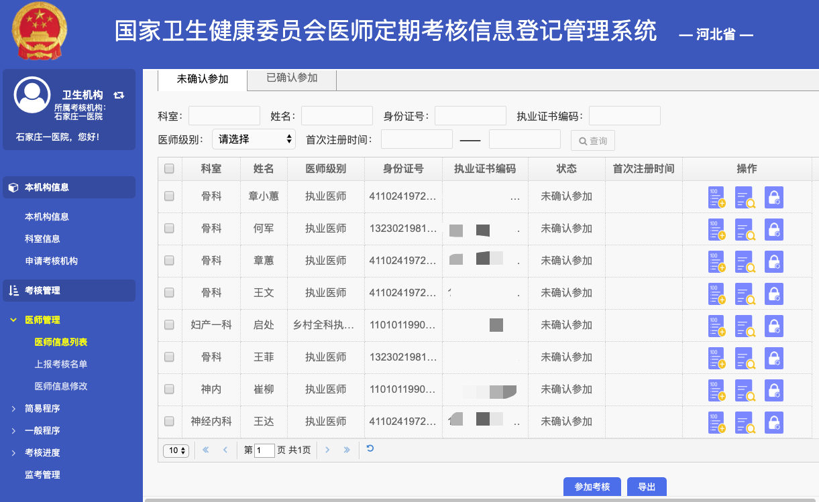
图：医师信息列表页面图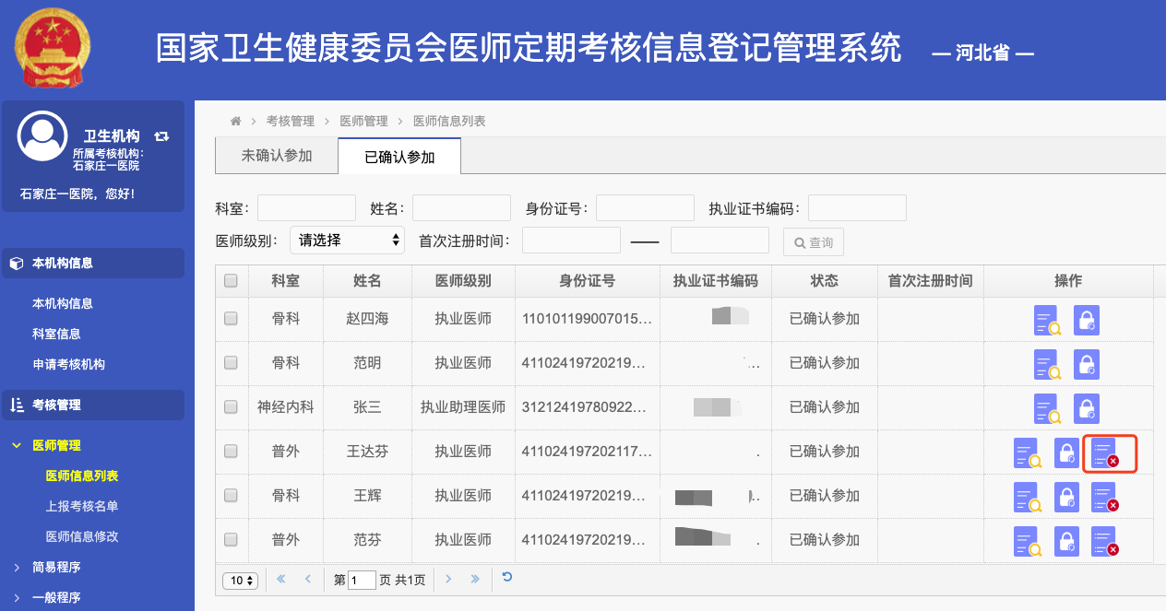
图：取消参加考核页面图
- 上报考核名单
左侧导航栏点击“上报考核名单”菜单项，进入医师信息待审核页面，主要满足对医师信息的审核。
点击【审核】图标，审核医师信息是否有误及是否符合考核条件，确认无误后点击【通过】，待定考核机构复核。如下图所示：
提示：考核机构复核完毕，医师才可进行下一步“选择考核程序”。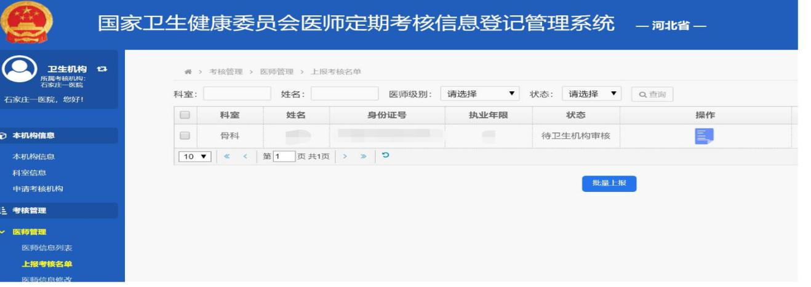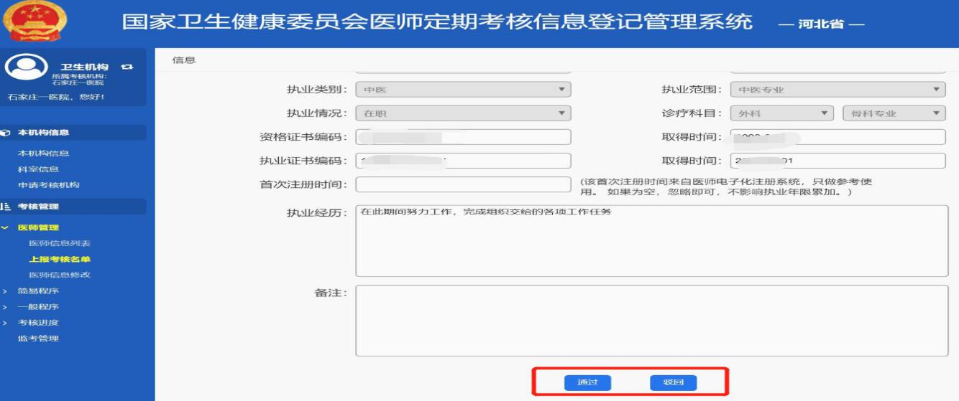
图：上报考核审核页面图
- 医师信息修改
左侧导航栏点击“医师信息修改”菜单项，卫生机构审核医师提交的信息修改申请。
使用场景：已报名医师，如发现执业信息填写有误，可向所在卫生机构申请修改信息，卫生机构可在此进行允许修改和确认修改的处理，流程参考如下：
提示:姓名和身份证号码这两项不可自行修改。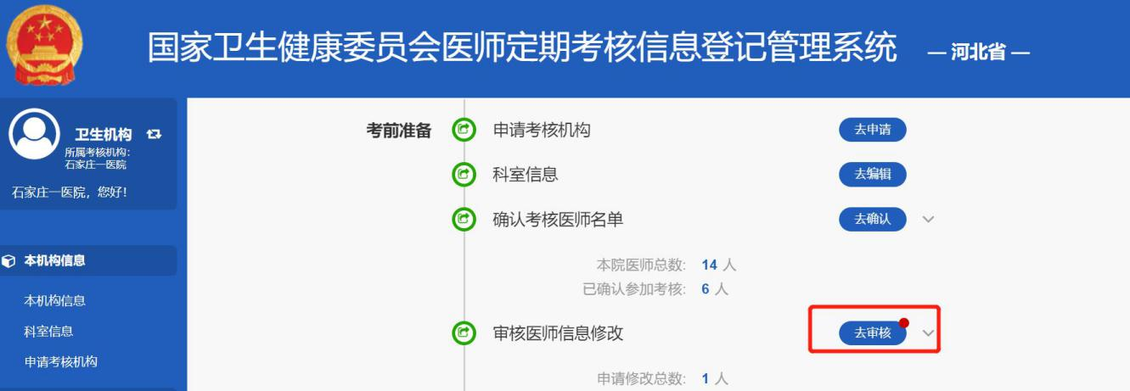
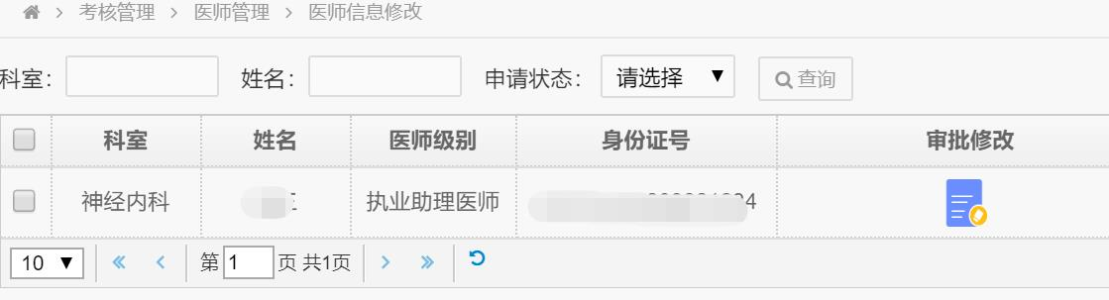
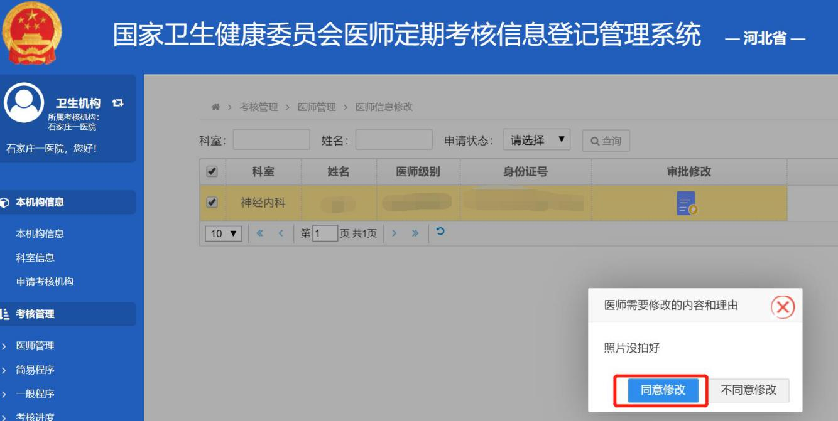
卫生机构同意修改后，医师需要再次进行信息编辑提交，卫生机构再次审核修改内容。

2.2.6 简易程序考核
左侧导航栏点击“简易程序”菜单项，进入评定工作成绩、职业道德页面，审核评定医师提交的简易程序申请，包括：简易程序申请材料、工作成绩及职业道德自评、个人述职报告；符合简易程序条件的可给予审核通过，待定考核机构复核，不符合简易程序或上传附件资料有误的进行驳回，医师可以重新提交考核程序。
提示：工作成绩、职业道德任一项评定为不合格，医师本周期最终考核结果即不合格。
点击【审核】图标，审核医师提交的简易程序申请材料、工作成绩及职业道德、个人述职报告，针对多机构执业的医师，可增加其他执业机构的意见。
点击【驳回】图标，填写驳回理由，医师可以重新填写。
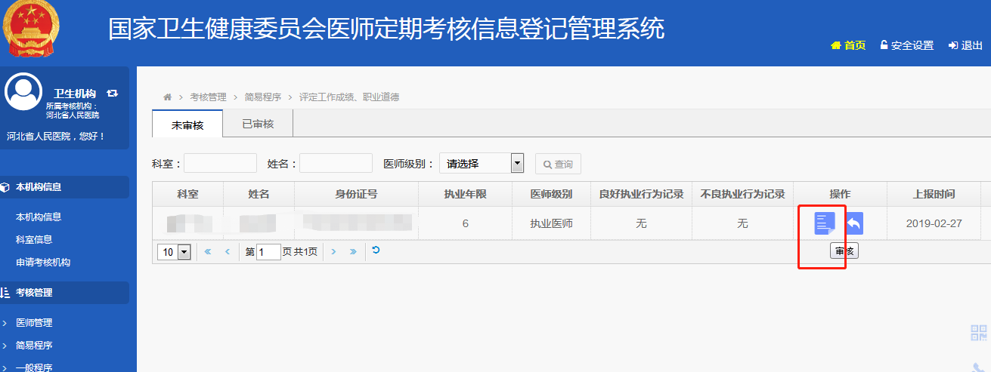
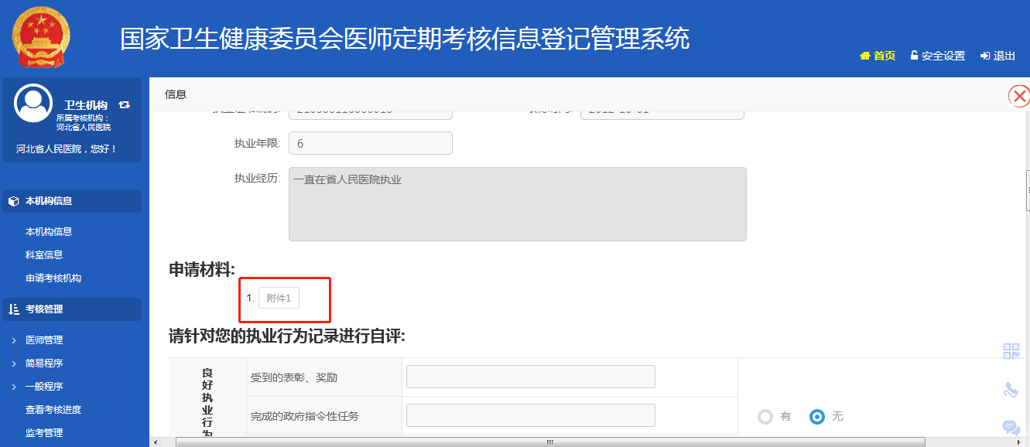
图：查看申请附件证明材料图
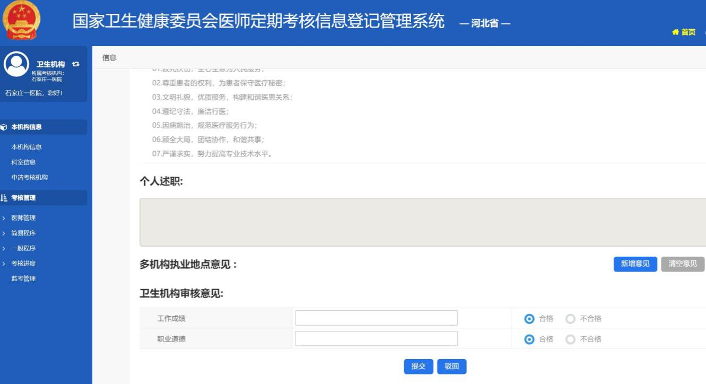
图：简易程序审核图

2.2.7 一般程序考核
左侧导航栏点击“一般程序”菜单项，评定工作成绩、职业道德及审核业务水平免考申请。
- 评定工作成绩、职业道德
审核医师提交的工作成绩、职业道德自评结果，并提交到考核机构复核。
点击【审核】图标，审核医师提交的工作成绩、职业道德自评结果。
针对多机构执业的医师，可维护其他执业机构的意见，点击【新增意见】，可在新增意见中写明多机构执业其他机构对该医师评定意见。。如下图所示：
点击【提交】操作，将该医师的工作成绩、职业道德评定意见提交到考核机构复核。
点击【驳回】操作，医师可重新选择考核程序及填写相关内容后，再次提交卫生机构审核。
提示：工作成绩、职业道德内容任意一项被评为不合格，即本次考核不合格。
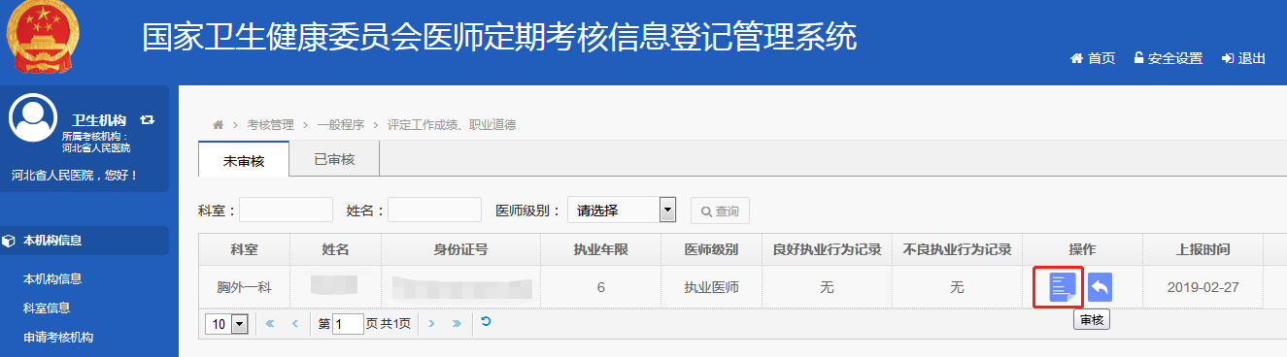
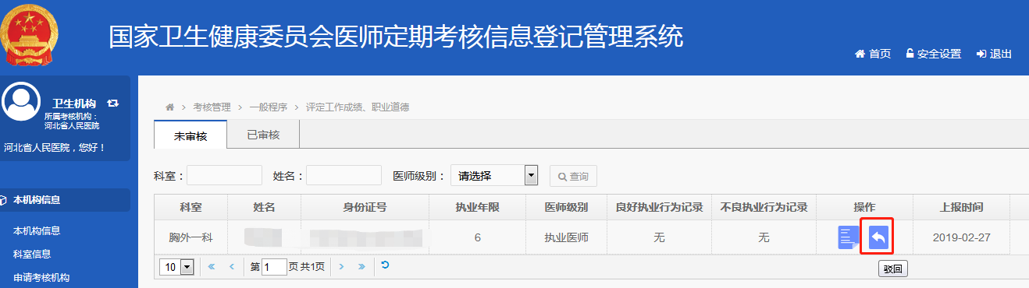
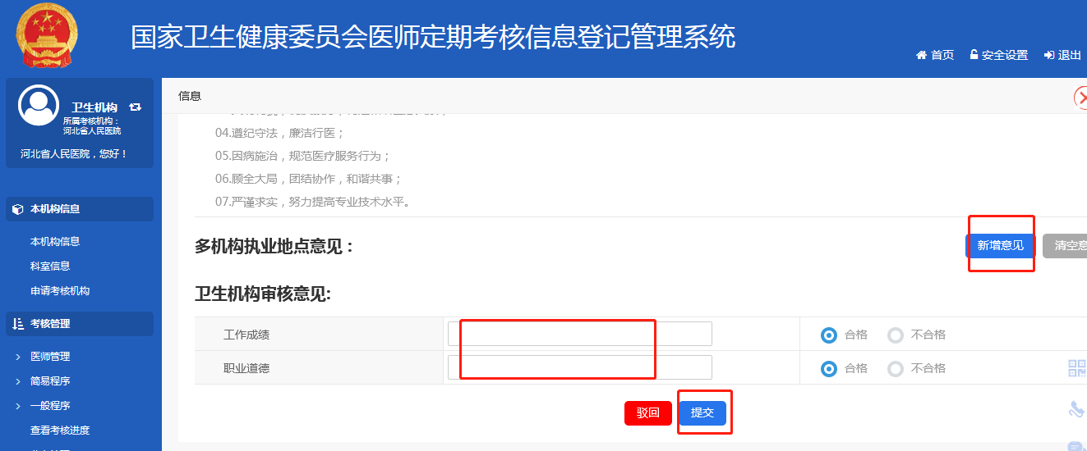
图：工作成绩、职业道德评定图
- 一般程序免考申请
首页导航页面，找到“审核一般程序免考申请”，点击【去评定】，查看医师所提交的材料信息，如医师符合免考条件给予通过，不符合免考条件的根据情况驳回。
点击【提交】操作，卫生机构审核通过，提交到考核机构复核。
点击【驳回补充材料】操作，医师需补充材料，允许重新提交免考申请。
点击【驳回禁止再次申请】操作，医师不符合免考条件，不允许再进行免考申请。
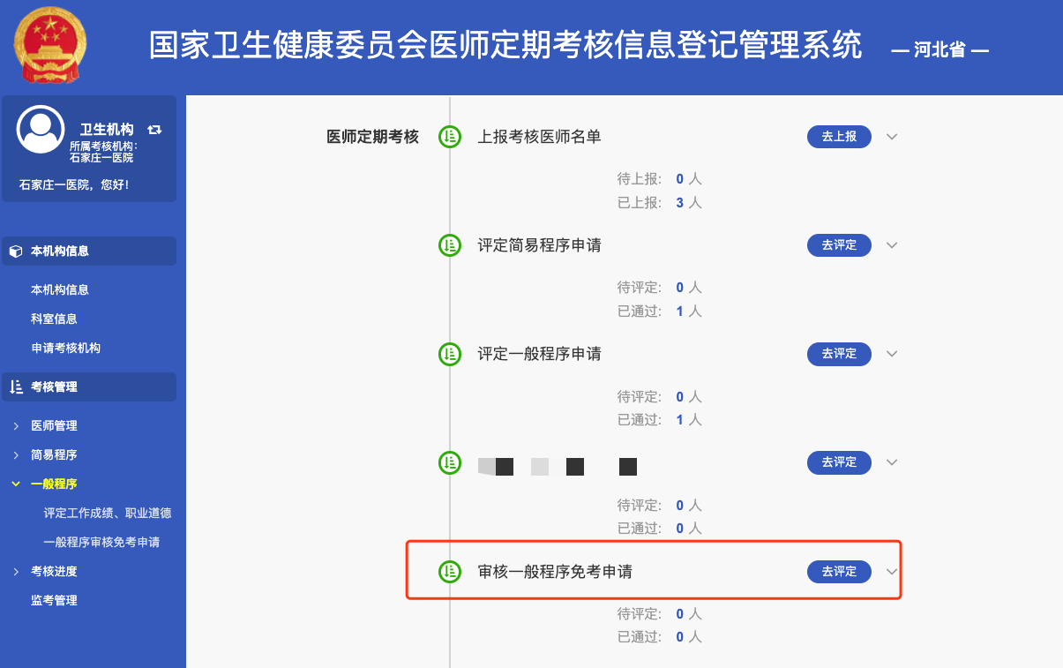
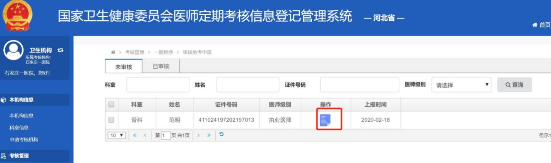

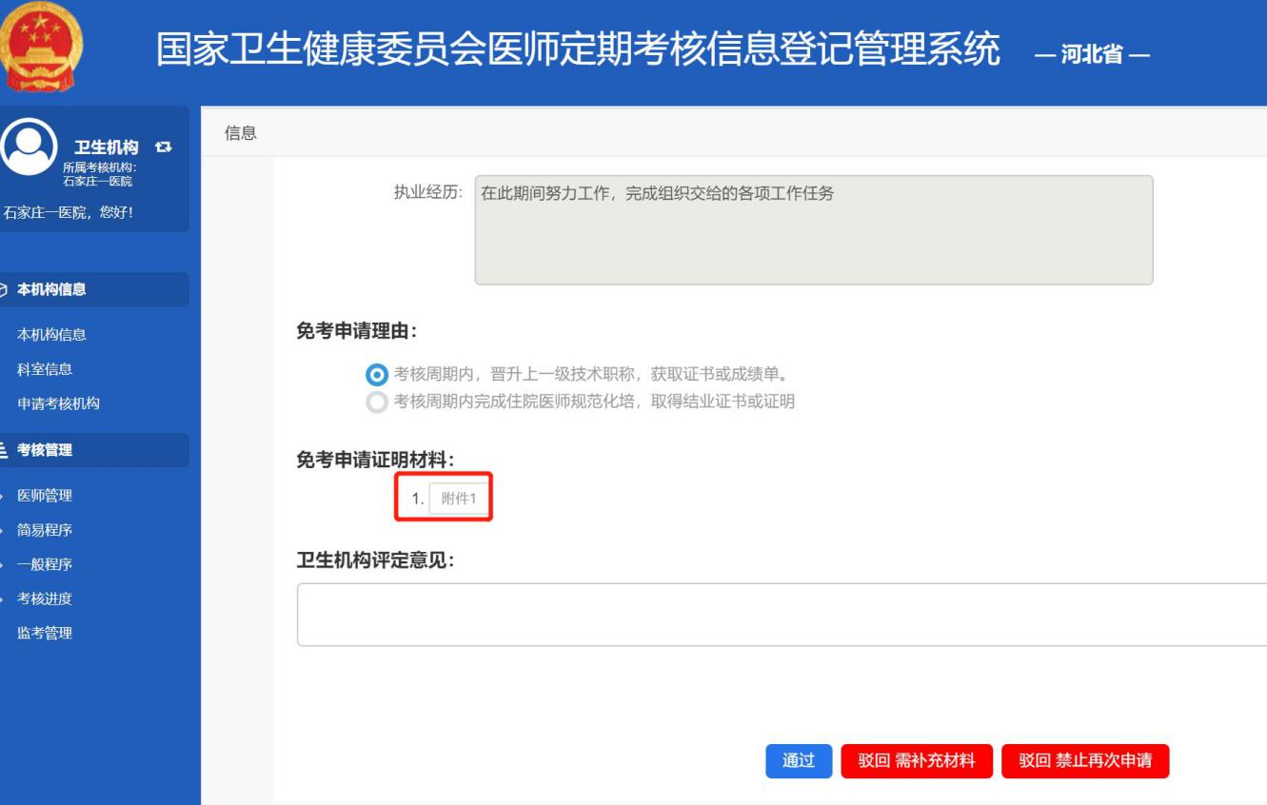
图：一般程序免考申请审核图

2.2.8 查看考核进度
左侧导航栏点击“考核进度”菜单项，查询医师考核进度信息。
- 查看考核进度
查询所负责考核的医师名单及考核进度。
点击【查看】图标，查看该名医师在“医师个人信息”、“工作成绩、职业道德自评”、“卫生机构评定意见”、”考核机构复核意见”和“考核结果”的详细信息，如下图所示：
点击【打印证书】图标，针对考核结果为合格的医师，可以帮助医师打印证书。
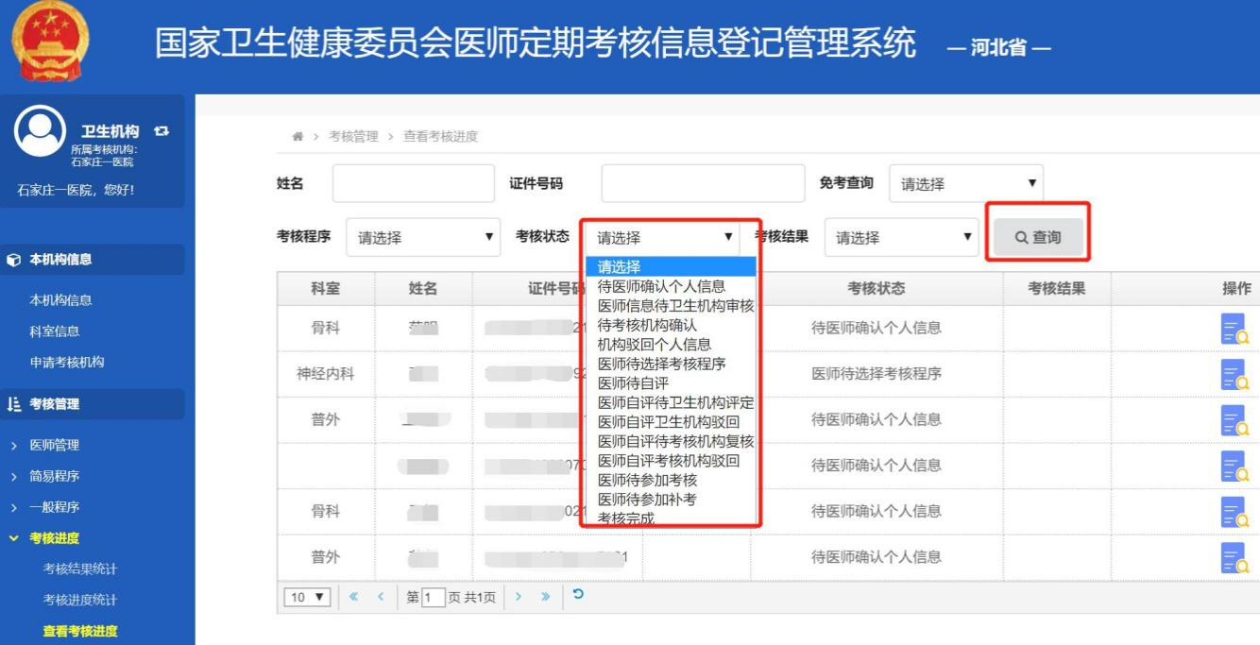
图：考核进度查看图
- 考核进度统计
通过进度表，可以整体了解医师所处的考核状态，并通过excle格式下载至本地。
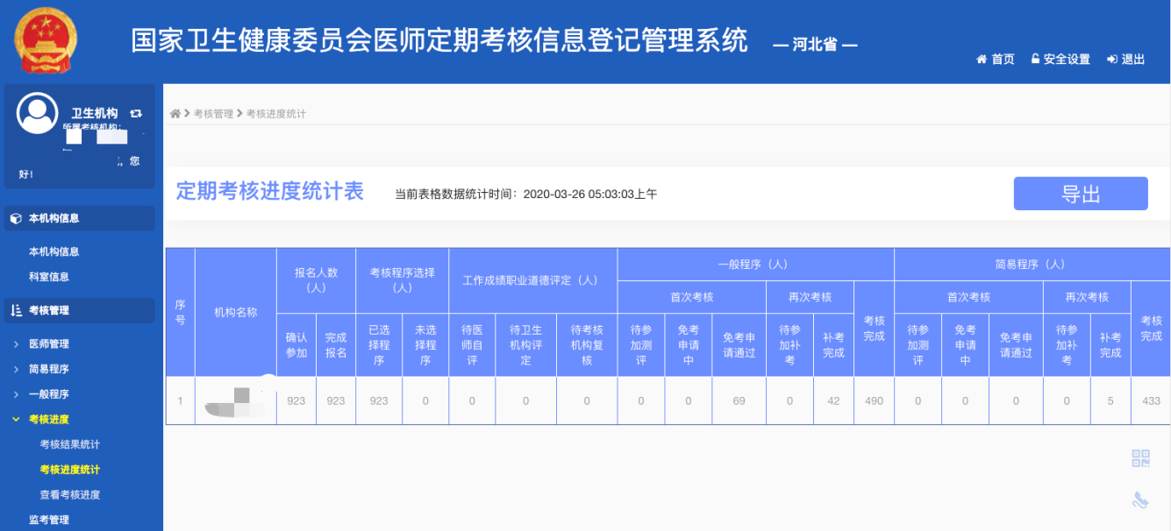
- 考核结果统计
通过考核结果表，可以了解医师参加一般程序与简易程序考核的结果分布，并通过excle格式下载至本地。
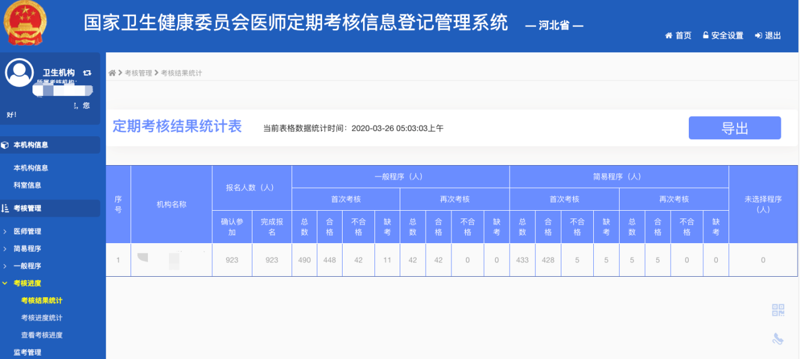

2.2.9 监考管理
医师使用“医师服务”App参加医学人文和业务水平，测评过程中系统将随机抓拍，实现过程监考，及时发现存在违纪的医师。
点击【查看】图标，即可查询该名医师测评过程中系统抓拍的测评照片。
建议先通过“最低相似度”进行筛选，简化核对工作量。
- 标记疑似作弊
点击右侧疑似作弊栏的【蓝色标记】图标，在弹出页面中点击【确认】，即可将该名医师标记为疑似作弊，标识变成红色。
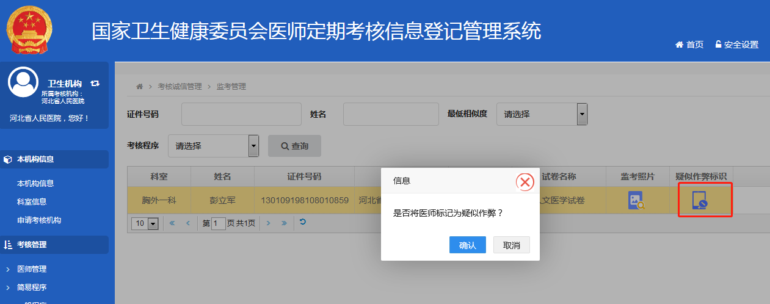
图：标记疑似作弊标识
- 撤销疑似标记
如需撤销疑似作弊权限，请联系当地行政部门处理。
注：系统仅对行政机构开启撤销权限。
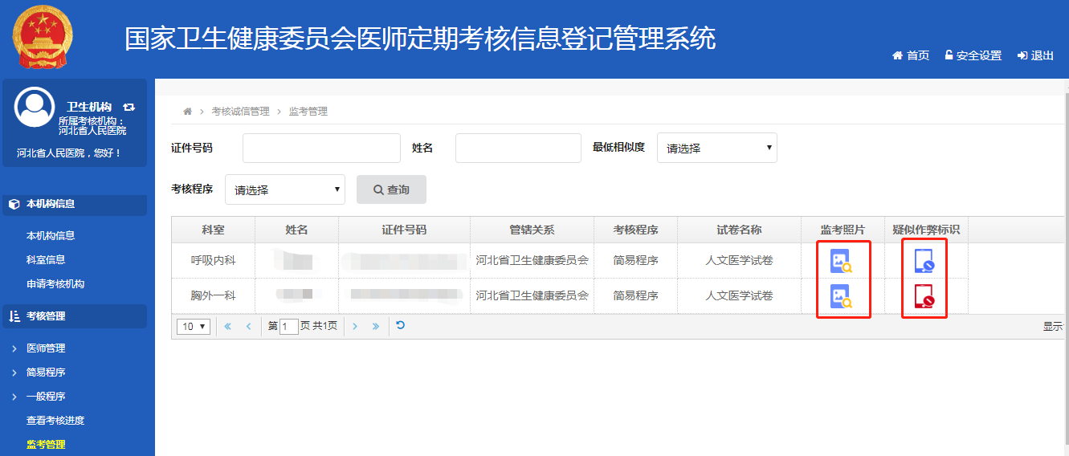
图：监考管理页面图

结束

附件2-4

国家卫生健康委员会
医师定期考核信息登记管理系统

执业（助理）医师个人操作手册

2020年3月

背景
本章节对国家卫生健康委员会医师定期考核信息登记管理系统医师角色各项功能进行说明，供各执业医师（执业助理医师）参考。

操作说明

2.1功能说明
医师主要完成以下工作：
- 个人基本信息的完善，确认；
- 考核程序的申请及自评；
- 参加测评；
- 查询考核成绩，打印合格证书。

2.2操作流程

2.2.1 APP下载安装
- 手机扫描二维码，下载医师服务APP，如下图所示：

- 手机应用商店搜索“医师服务”，点击下载。
目前，支持医师服务APP下载应用市场包括：
安卓应用：360手机助手，小米应用市场，oppo应用市场，华为应用市场，vivo应用市场
苹果应用：App Store

2.2.2个人账号管理
（1）APP用户注册
医师运行“医师服务”APP，进入注册页面，输入手机号码、验证码和登录密码，阅读服务协议并勾选，点击【立即注册】,注册成功，进入app首页。如下图所示： 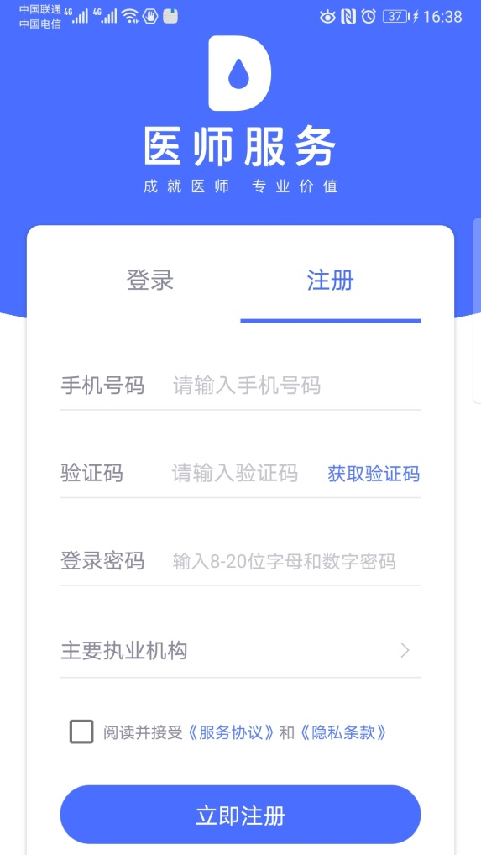 

- 点击右下角【我的】-【个人信息】，医师完善个人执业信息，以便于准确接收定考相关消息。
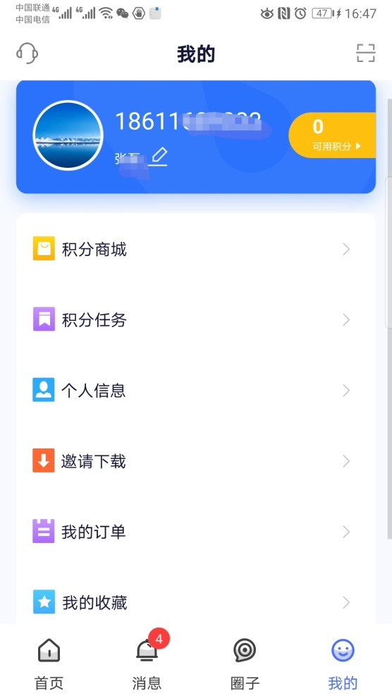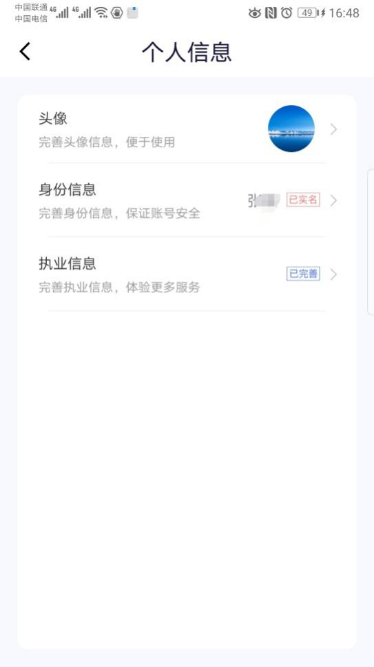
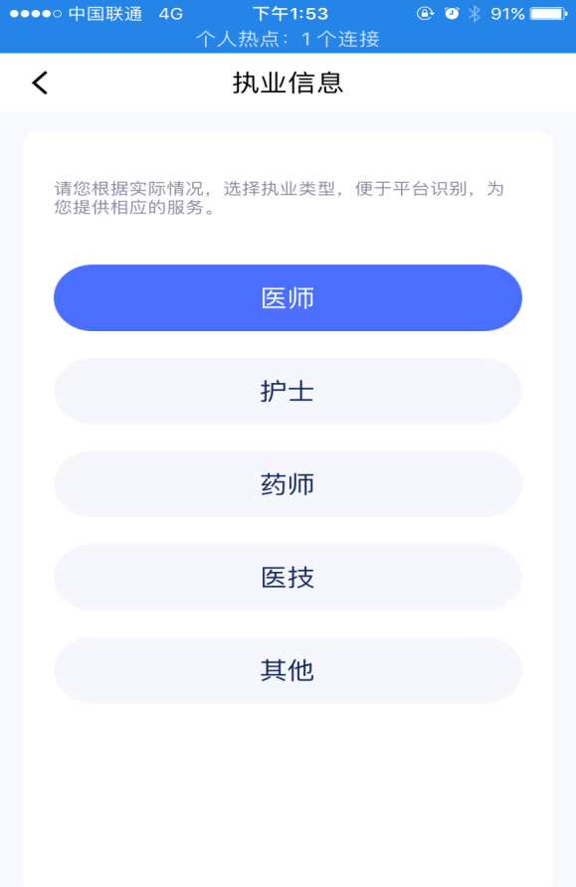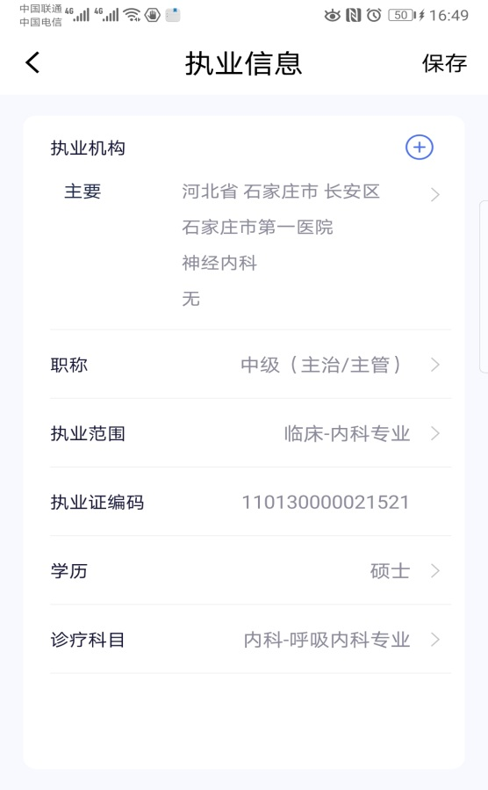

- 定考账号绑定
点击首页左上角的【定期考核】模块，选择所属省份，进入定考账号绑定，输入个人信息（姓名、证件号与医师注册联网电子化系统保持一致）、定考账户初始密码666666，点击【登录】，完成绑定，如下图：

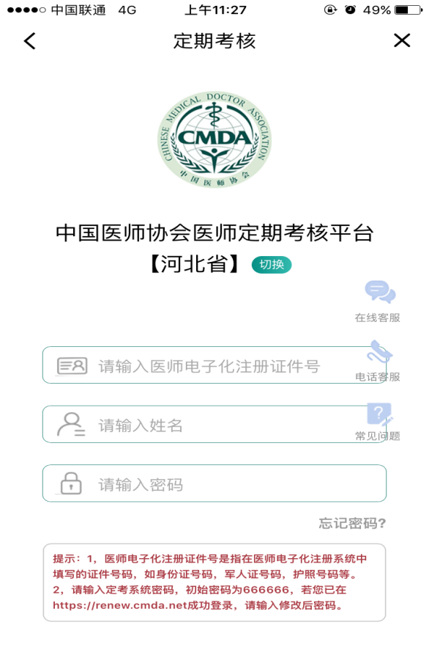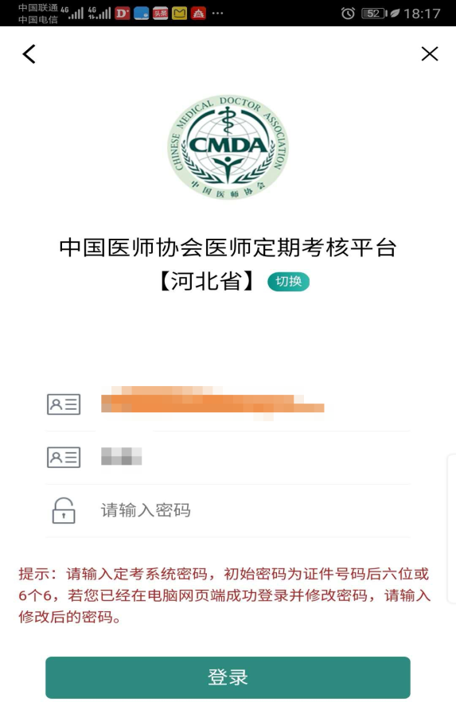

2.2.3个人信息填报
- 查看是否被执业机构纳入当前考核周期。如显示您未被主执业机构纳入当前考核周期，请及时联系工作单位负责的老师处理，只有纳入考核周期才可以参加考核。
- 未被纳入→联系工作单位尽快将医师纳入当前考核周期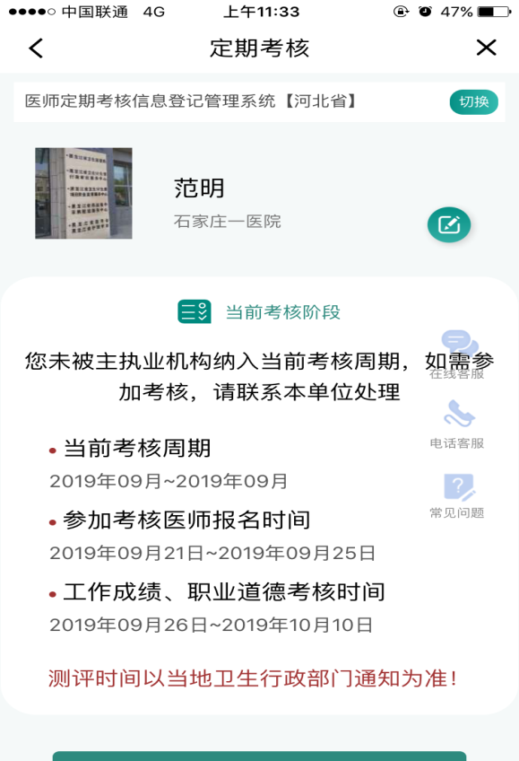
②已纳入→医师在app上自行确认个人信息
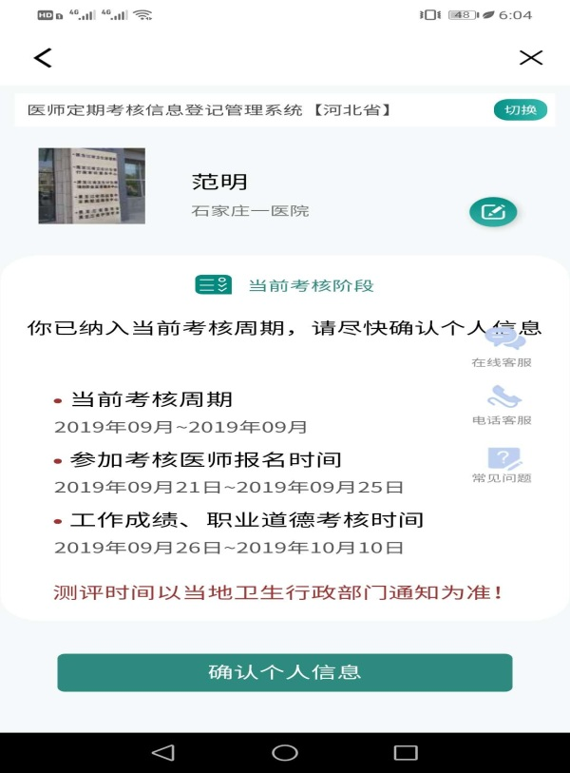

- 基本信息及执业信息确认提交。
点击下方【确认个人信息】，进入个人信息页面。
根据页面提示，完成基本信息、执业信息、个人执业情况等完善（带*项为必填信息项），信息确认无误后，提交卫生机构审核，考核机构复核，报名成功的消息将通过APP站内消息告知医师本人，如下图所示：
提示：医师在定期考核系统完善，确认身份证号码、执业证书编号等信息必须与医师电了化注册系统信息保持一致，否则将无法完成医师定期考核工作。

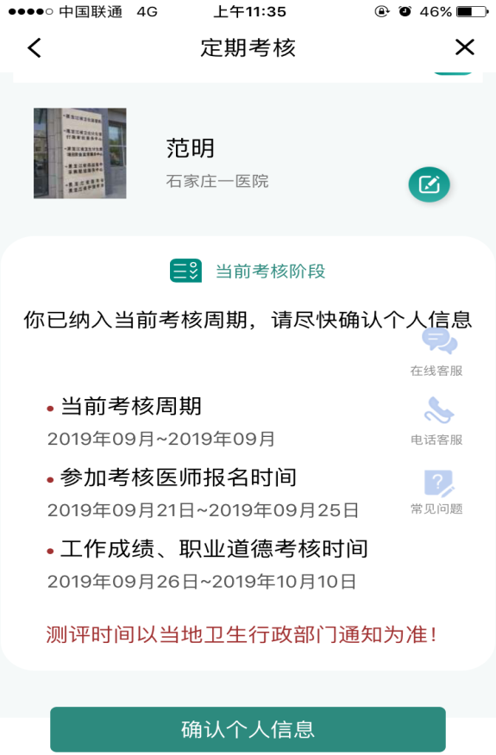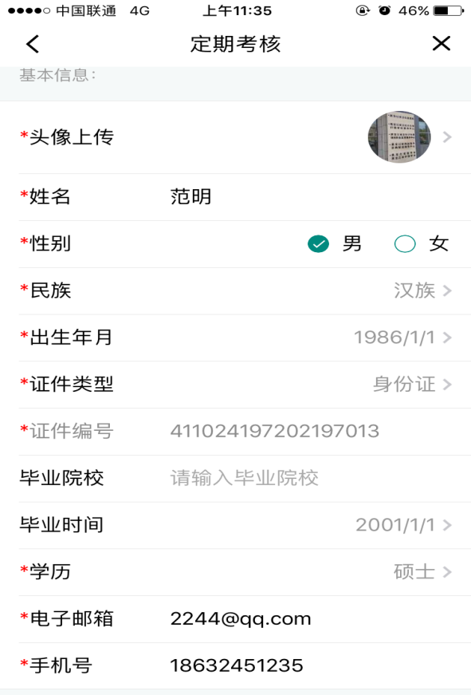
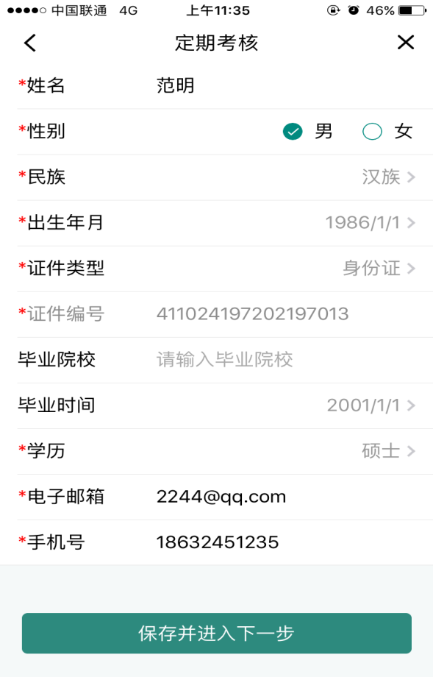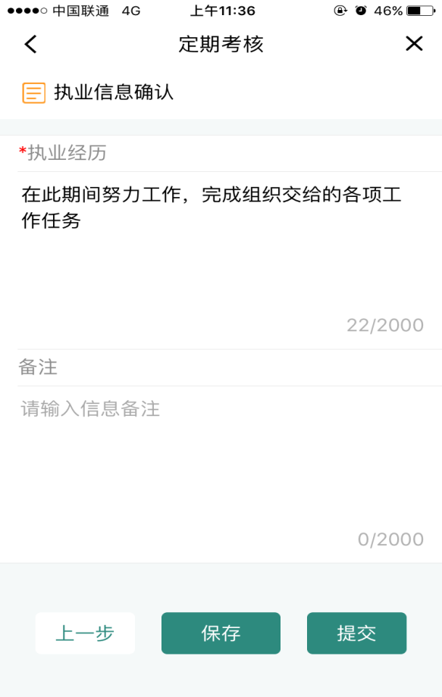

2.2.4简易程序考核
医师个人信息审核通过后，可进行考核程序申请，进入定期考核模块，在页面下方点击【选择考核程序】，选择申请简易程序所符合的条件，上传相关证明材料（例如执业证书、良好行为记录证明材料），点击【申请简易程序】。
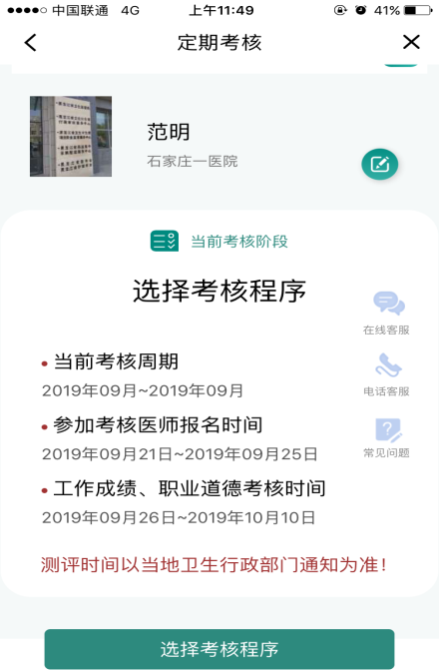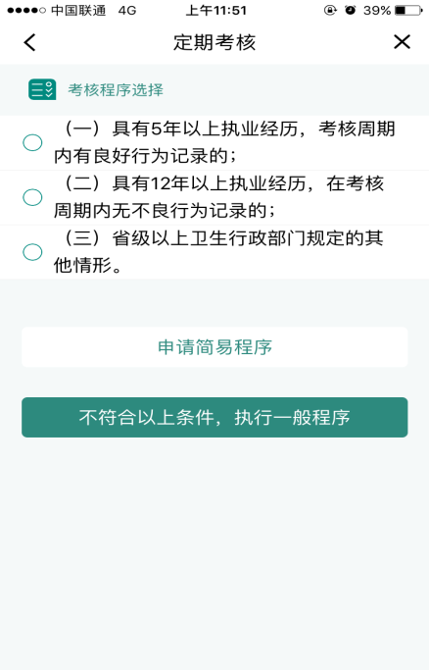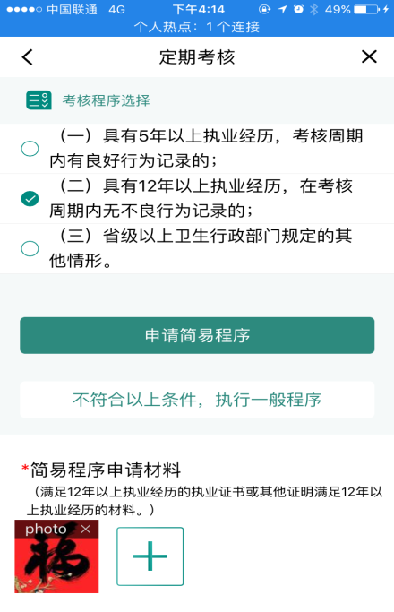

（1）工作成绩、职业道德的填报
根据页面提示，完成执业行为记录、工作成绩、职业道德自评，点击【提交】，等待卫生机构审核，考核机构复核，复核结果将通过app站内消息通知医师个人。如下图所示：
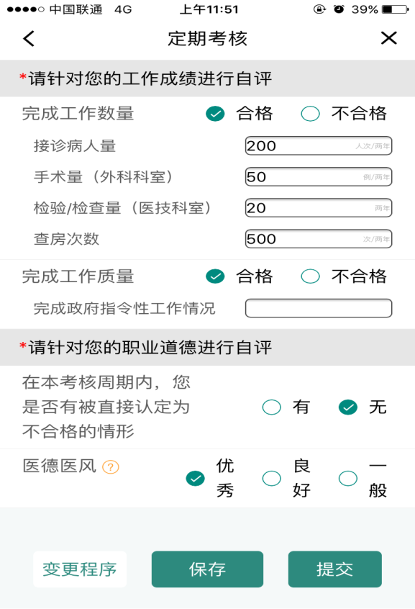
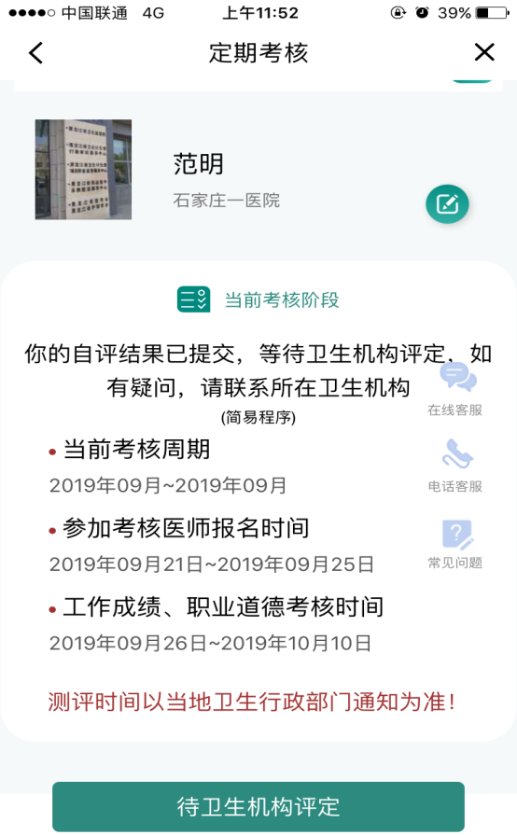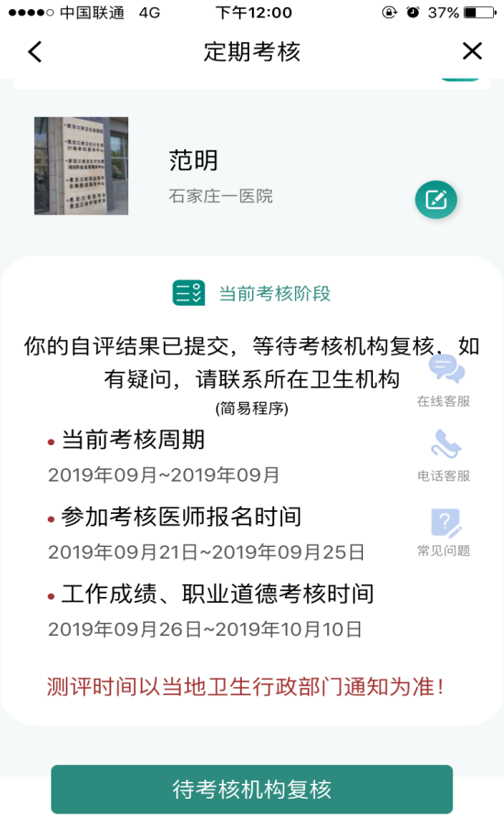
（2）医学人文测评
针对工作成绩、职业道德评定合格的医师，进入医学人文测评。
首先，进行考核信息确认，保证信息准确无误，否则会影响考核成绩判定。
其次，按照以下步骤，进入测评：点击【考核详情】》确认考核信息》点击【试卷列表】》点击试卷【进入】，开始考试，如下图所示：
提示：测评期间，将通过手机摄像头进行头像采集，进行过程监考，请注意选择安静环境，不要遮挡摄像头，不要围观，不要替考。
考核时间60分钟，默认考核题量50题。

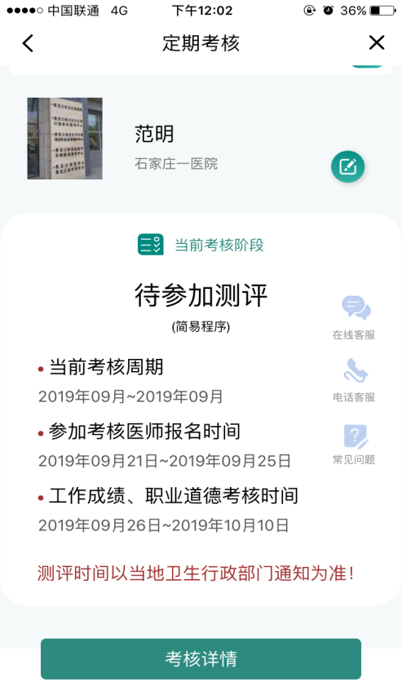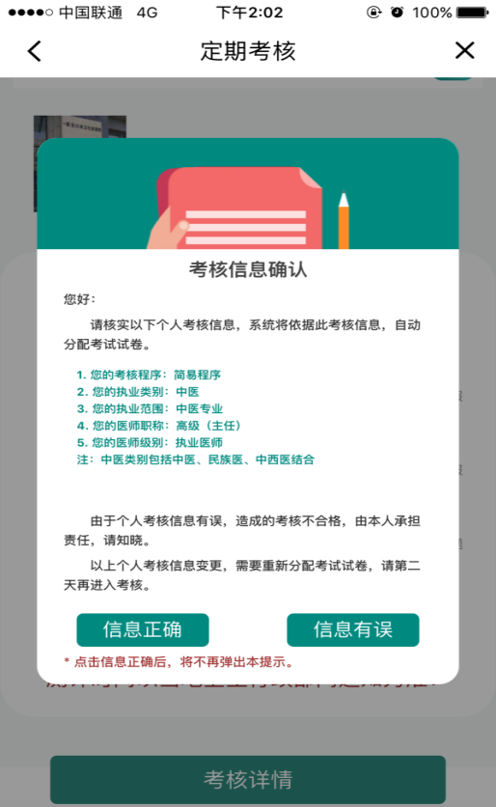
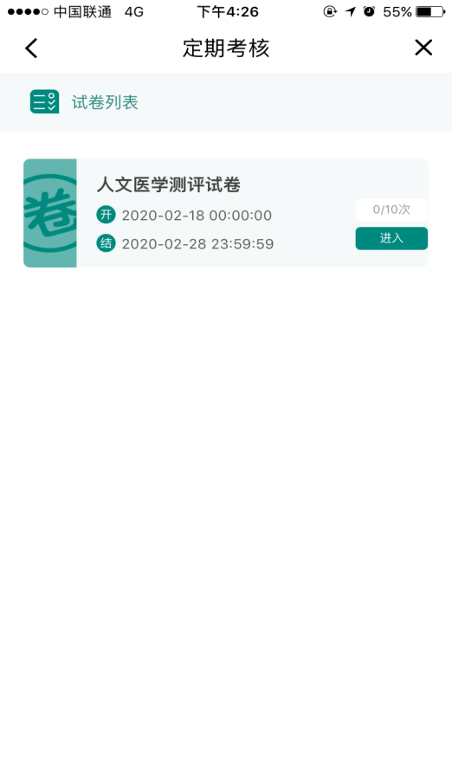

2.2.5一般程序考核
医师接收到报名成功的消息后，登录APP，进入定期考核页面，在页面下方点击【选择考核程序】，点击【不符合以上条件，执行一般程序】，进入自评页面。

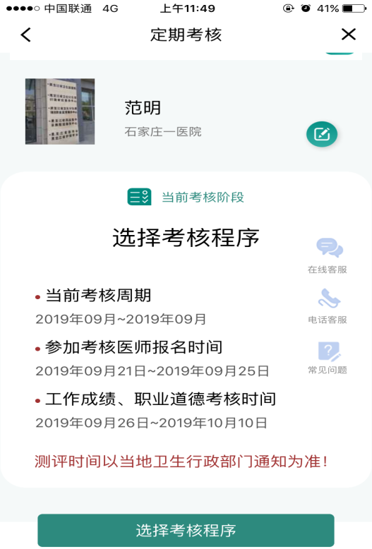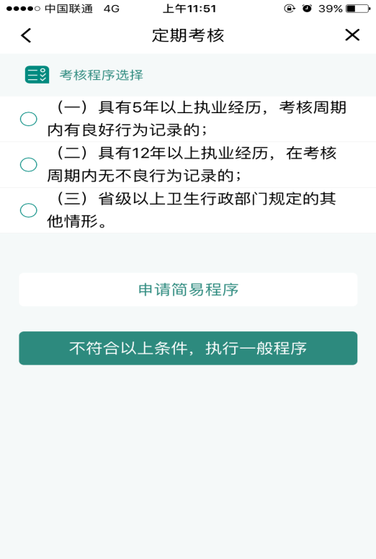

（1）工作成绩、职业道德填报
根据页面提示，完成执业行为、工作成绩、职业道德自评，点击【提交】，等待卫生机构审核，考核机构复核，复核结果将通过APP站内消息通知医师个人。如下图所示：
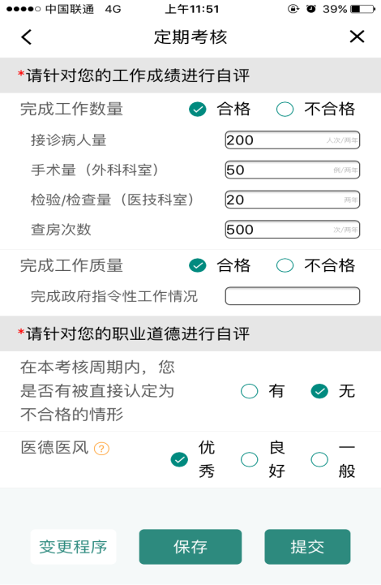
（2）业务水平测评免考
针对工作成绩、职业道德评定合格的医师，进入业务水平待测评。
首先，进行考核信息确认，保证信息准确无误，否则会影响考核成绩判定。
其次，如符合规定的业务水平免考要求，可点击【免考申请】，根据页面提示，选择申请免考理由，上传证明材料，点击【提交免考申请】，等待卫生机构审核，考核机构复核，复核通过后，医师可以继续进入医学人文测评。如下图所示：
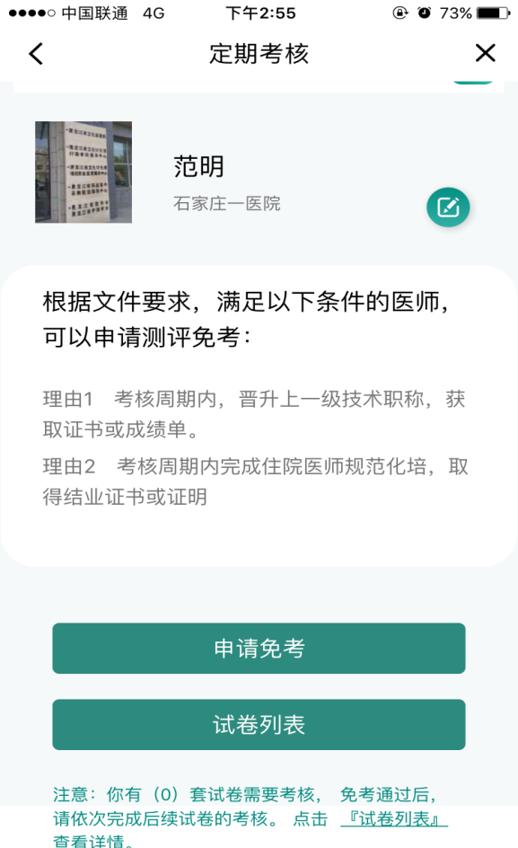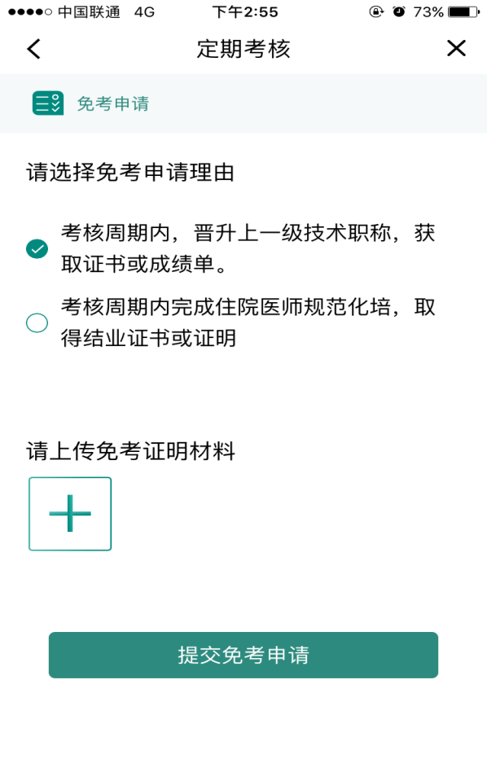
（3）业务水平测评
未通过业务水平免考的医师，需完成试卷列表的考卷，并注意测评答卷注意事项，请点击【试卷列表】，完成业务水平测试。
依据系统合格分数线，由考核机构评定确认医师成绩是否合格。
提示：测评时间60分钟，题量100道题
业务水平测评仅一次答题机会，如首次测评成绩不及格，需要统一参加补考。
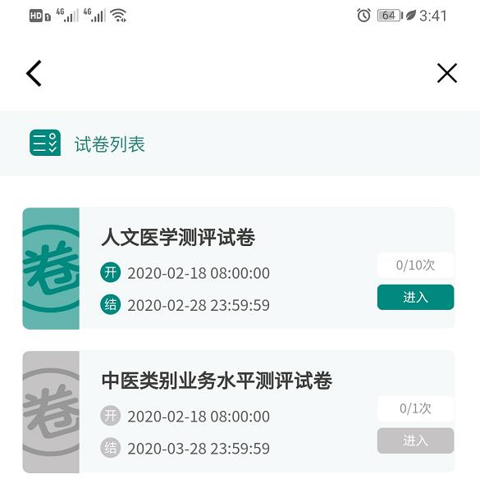

2.2.6查看考核结果
考核结果将通过APP站内消息告知医师本人。根据当地要求，医师可自主选择是否打印考核结果通知书。如下图所示：

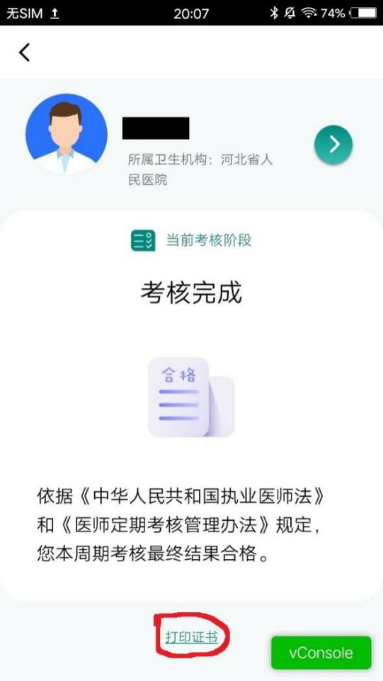

结束

